Příloha č.19 k Příručce pro žadatele a příjemce dotace – vydání 5

PŘÍRUČKA

ELZA

pro česko-bavorské příhraničí

2005

PROGRAM INICIATIVY SPOLEČENSTVÍ INTERREG IIIA ČESKÁ REPUBLIKA – SVOBODNÝ STÁT BAVORSKO

Pokyny pro vyplnění a zpracování žádosti o podporu 3
1. INSTALACE APLIKACE ELZA 3
1.1. Stáhnutí aplikace ELZA 3
1.2. Instalace aplikace ELZA 5
1.3. Zjištění a instalace aktuální verze aplikace ELZA 10
Pro vyplňování a registraci projektové žádosti je vždy nezbytné použít aktuální verzi aplikace ELZA.V případě instalace již zastaralé verze aplikace ELZA budete o tomto problému aplikací informování při jejím spuštění. Aktuální verzi žádosti ELZA nejde vždy na webových stránkách strukturálních fondů http://www.strukturalni-fondy.cz (podrobněji viz. kap.1.1). 10
2. OBECNÉ POKYNY A FINÁLNÍ ULOŽENÍ ŽÁDOSTI 12
2.1 Základní informace pro práci s žádostí 12
2.2 Finální uložení žádosti a unikátní identifikační klíč 14
3. VYPLNĚNÍ ŽÁDOSTI 15
3.1 záložka program 15
3.2 záložka žadatel 16
3.3 záložka žadatel II 19
3.4 záložka partner projektu 20
3.5 záložka údaje o projektu 22
3.6 záložka umístění projektu 23
3.7 záložka harmonogram realizace 25
3.8 záložka popis projektu 26
3.9 záložka rozpočet projektu 28
3.10 záložka financování projekt 34
3.11 záložka další žádosti 34
3.12 záložka realizace projektu 36
3.13 záložka účinky projektu 37
3.14 záložka ostatní údaje 38
3.15 záložka udržitelnost 40
3.16 záložka veřejné zakázky 40
3.17 záložka přílohy 42
4. ŽÁDOST O PLATBU 43
4.1 Vytvoření žádosti o platbu 44
4.2 Vyplnění žádosti o platbu 46
4.3 Finální uložení žádosti o platbu 49

Pokyny pro vyplnění a zpracování žádosti o podporu

Žádost o podporu z programu INTERREG IIIA Česká republika-Svobodný stát Bavorsko vyplňuje žadatel v elektronickém formuláři žádosti ELZA.

Použitím elektronické žádosti ELZA je zaručena správnost vyplnění, neboť program vytvoří elektronickou formu žádosti a odpadne tak nutnost přepisování údajů z papírové žádosti.Příručka obsahuje základní informace od pokynů jak aplikaci ELZA nainstalovat přes popis vyplnění jednotlivých záložek a polí až po postup vygenerování Žádosti o platbu. V kapitole 1 jsou uvedeny pokyny pro instalaci aplikace ELZA do počítače. Kapitola 2 obsahuje obecné informace, jak s elektronickou žádostí nakládat a jak provést finální uložení elektronické žádosti. Postup pro vyplnění jednotlivých záložek je popsán v kapitole 3 a poslední kapitola 4 je věnována vygenerování Žádosti o platbu.

V případě nejasností a problémů s instalací nebo prací s aplikací ELZA je možné se obrátit na příslušné pracovníky Sekretariátu Regionální rady.

Před vyplněním samotné žádosti v programu ELZA doporučujeme důkladné přečtení Příručky pro žadatele a příjemce dotace a v případě nejasností i konzultaci vlastního projektového záměru s příslušným Sekretariátem regionální rady.

INSTALACE APLIKACE ELZA

  - Stáhnutí aplikace ELZA
Elektronická verze žádosti je umístněna na:
www.strukturalni-fondy.cz

Obrázek 1- úvodní stránka www.strukturální -fondy.cz
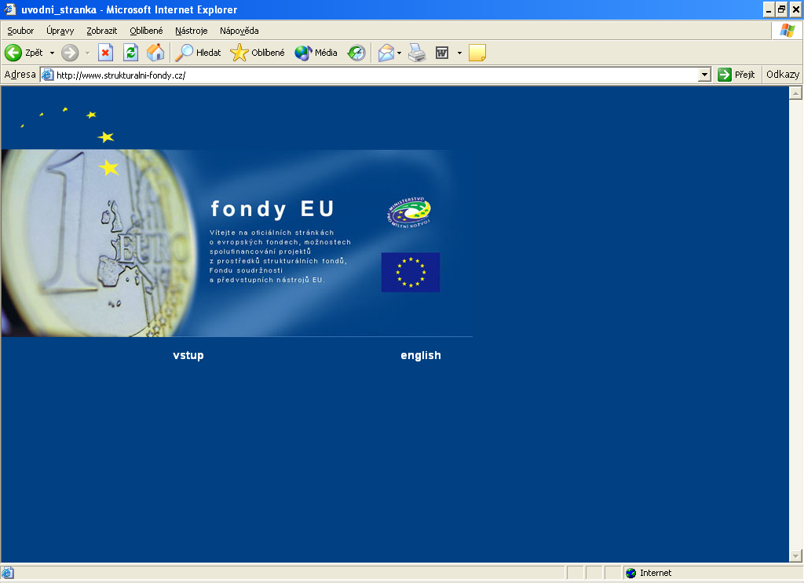

Nyní je nutné kliknout na políčko Vstup, z možností nabídky strukturálních a předvstupních programů realizovaných v gesci Ministerstva pro místní rozvoj vybrat na horní záložce možnost Iniciativy Společenství a v nabídce položku INTERREG IIIA, potom položku ČR-Bavorsko.

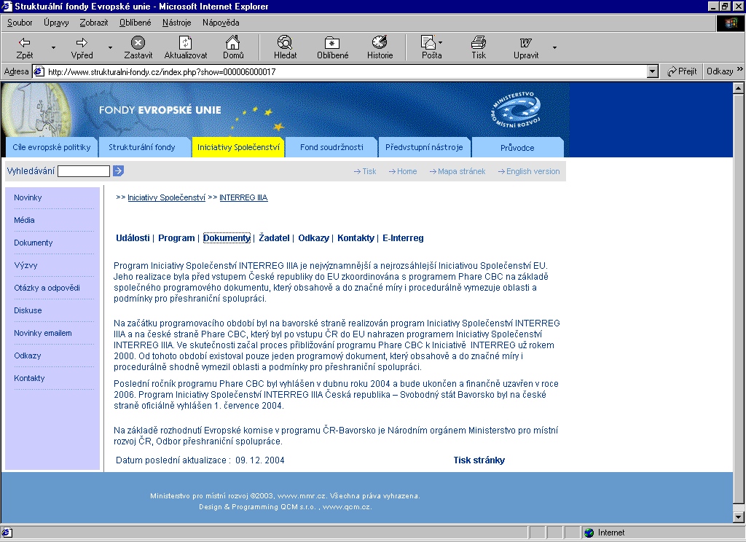
Obrázek 2 -základní informace o Iniciativě Společenství INTERREG IIIA

Z podnabídky vybereme položku Dokumenty – kde jsou uloženy veškeré relevantní dokumenty týkající se Iniciativy INTERREG IIIA Česká republika- Svobodný stát Bavorsko. Naleznete zde např. Programový dokument, Programový dodatek, Příručku pro žadatele a příjemce dotace a také elektronickou žádost- ELZA.

  - Instalace aplikace ELZA
Při stahování aplikace ( a ostatních dokumentů) pozorně zkontrolujte zda stahujete opravdu podklady pro česko-bavorský program. Postup při instalaci aplikace ELZA je následující:

- Po stáhnutí instalačního souboru I3A_ELZA_Bavorsko_X.Y.exe na plochu počítače stačí kliknout na tuto ikonu (viz.obr.3) a instalace se automaticky spustí.

Obrázek 3– ikona pro instalaci aplikace

- Z nabídky zvolte jazyk, který bude při instalaci použit – viz.obr.4. Doporučujeme ponechat češtinu.

Obrázek 4– volba jazyka průvodce instalací
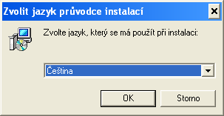

- Spustí se průvodce vlastní instalací. Úvodní obrazovka obsahuje mimo jiné doporučení, abyste ukončili veškeré ostatní aplikace předtím, než budete pokračovat.

Obrázek 5– úvodní obrazovka průvodce instalací
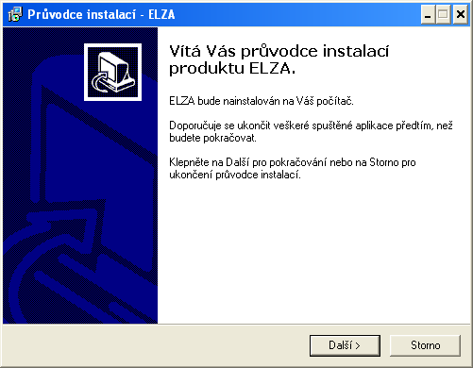

- Po kliknutí na tlačítko Další se zobrazí licenční podmínky užívání této aplikace. Je nutné je důkladně prostudovat. Pokud s licenčními podmínkami souhlasíte, zaškrtněte pole Souhlasím s podmínkami Licenčního ujednání a klikněte na tlačítko Další (viz.obr.6).

Obrázek 6– licenční ujednání
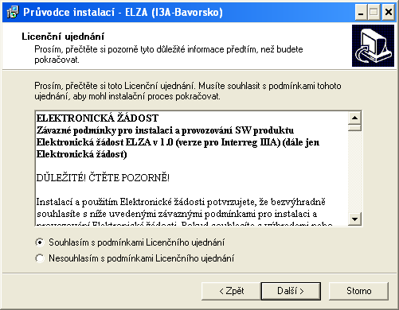

- Nyní je nutné zvolit cílové umístění instalace aplikace (kam přesně má být aplikace nainstalována) viz.obr.7. Cestu je možné zadat přes stavový řádek (vypsáním této cesty), nebo přes Procházet, nabídku Vyhledání složky a tlačítko Vytvořit novou složku.
Pozn. postup instalace je obdobný jako u jiných software.

Obrázek 7– cílové umístění
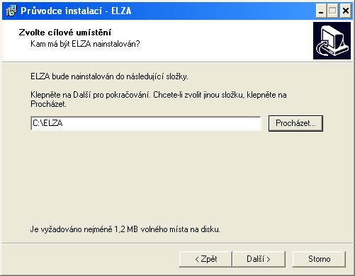

Obrázek 8– vytvoření nové složky- toto okno se objeví, pokud v rámci předchozího kroku – obr.č.7 zvolíte tlačítko Procházet…
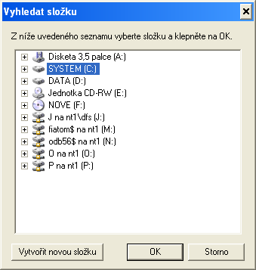

- Po úspěšném definování umístění aplikace (opět potvrzení tohoto kroku pomocí tlačítka Další), je nutné určit, jaké součásti aplikace mají být nainstalovány. Doporučujeme ponechat možnost Úplná instalace. V případě volby Kompaktní instalace nebo Volitelná instalace se totiž automaticky instaluje pouze samotná aplikace ELZA bez zohlednění specifik česko-bavorského programu Iniciativy Společenství INTERREG IIIA.

Obrázek 9– instalace součástí programu
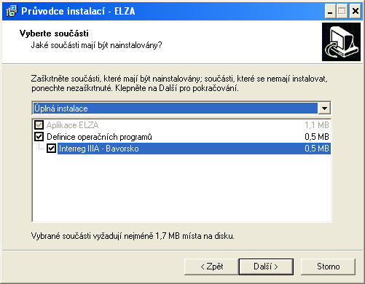
- Ještě je nutné specifikovat, kam mají být v nabídce Start umístěni zástupci aplikace. Postup je obdobný jako u obr.7 – cílové umístnění aplikace.

Obrázek 10– umístění zástupců aplikace v nabídce Start
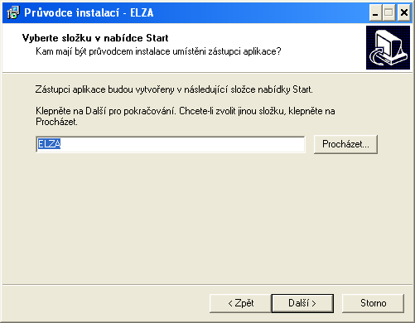

Obrázek 11– vytvoření nové složky- toto okno se objeví, pokud v rámci předchozího kroku – obr.č.10 zvolíte tlačítko Procházet…
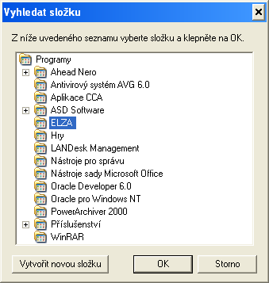

- V tomto kroku stačí jen potvrdit, jestli si přejete při instalaci vytvořit zástupce na ploše. Ikona na ploše umožňuje snadnější a rychlejší spuštění vlastní aplikace.

Obrázek 12– umístění zástupce aplikace na ploše
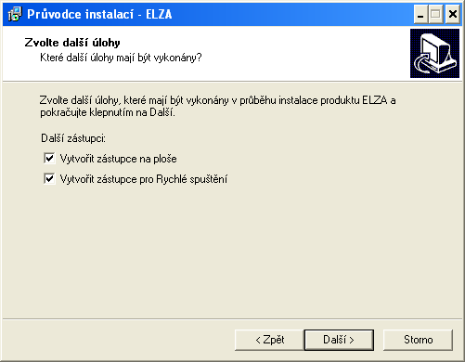

- Poslední obrazovka před spuštěním samotné instalace aplikace ELZA shrnuje vaše dosavadní kroky. Jestliže před samotnou instalací chcete cokoliv změnit, stačí se přes tlačítko Zpět vrátit do příslušné nabídky (obrazovky) a tuto změnu provést.

Obrázek 13– dokončení přípravy instalace
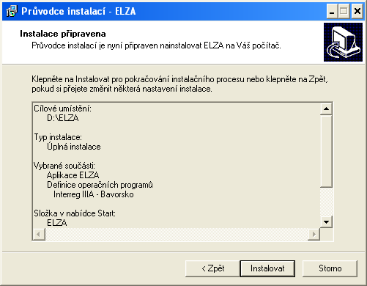

- Kliknutím na tlačítko Instalovat se spustí vlastní instalace aplikace. O úspěšném dokončení budete informováni. Po dokončení instalace doporučujeme aplikaci zkušebně spustit (zaškrtnutím možnosti Spustit aplikaci ELZA) a kliknutím na tlačítko Dokončit (viz.obr.14).
Obrázek 14– dokončení instalace aplikace ELZA
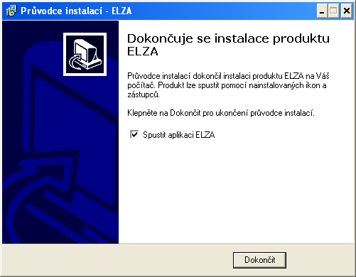

- Po instalaci se vytvoří ikona aplikace ELZA na ploše (nebo v nabídce Start podle pokynu v průběhu aplikace) – viz.obr.16.Další spouštění aplikace ELZA je velmi jednoduché. Stačí pouze kliknout na ikonu zástupce této aplikace na ploše (nebo v nabídce Start) a aplikace se spustí automaticky.

Obrázek 15– ikona pro spuštění aplikace

- Průvodce instalací je možné kdykoliv přerušit kliknutím na tlačítko Storno(viz.obr.13). Pak je ale nezbytné celý postup opakovat znovu od začátku.

- Je také možné provést opravu již nadefinovaného kroku pomocí tlačítka Zpět. Podrobněji jsme se této problematice věnovali viz. obr.12.

- V případě, že přerušíte instalaci, která nebyla zcela dokončena, zobrazí se Vám okno- viz. obr.16. Zde potvrdíte, zda chcete instalaci skutečně přerušit či ne.
Obrázek 16– přerušení instalace
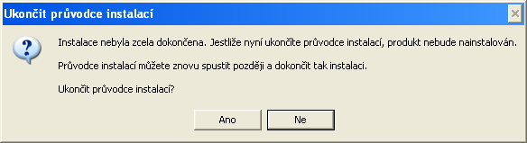

  - Zjištění a instalace aktuální verze aplikace ELZA

Pro vyplňování a registraci projektové žádosti je vždy nezbytné použít aktuální verzi aplikace ELZA.V případě instalace již zastaralé verze aplikace ELZA budete o tomto problému aplikací informování při jejím spuštění. Aktuální verzi žádosti ELZA nejde vždy na webových stránkách strukturálních fondů http://www.strukturalni-fondy.cz (podrobněji viz. kap.1.1).

Obrázek 17– upozornění na platnost verze aplikace
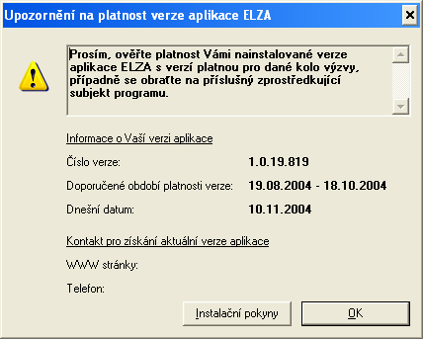

Před instalací nové verze vždy odinstalujte předchozí verzi. Poté postupujte dle pokynů uvedeným v kap.1- Instalace aplikace ELZA.

V případě, že se během práce s aplikací setkáte s jakýmkoli problémem, vyzkoušejte si stáhnout novou verzi elektronické žádosti ELZA. Pokud i přesto budou problémy přetrvávat, obraťte se na příslušný Sekretariát regionální rady.

- Pokud dříve uložená žádost nebude odpovídat číselníkům a formátu nové verze aplikace, budete upozorněni výzvou:“ Otevíráte žádost aplikace ELZA, která pochází z jiné verze, než kterou máte aktuálně nainstalovanou – viz.obr.18.

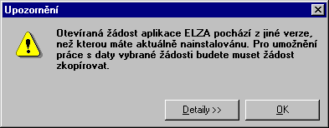
Obrázek 18- Upozornění

- Pro umožnění práce s daty vybrané žádosti budete muset žádost zkopírovat.“ V tomto případě využijte funkci Vytvořit kopii staré žádosti, která převede žádost ze staré verze do nové. Tento zkopírovaný soubor je nutné znovu pojmenovat.

Obrázek 19- Zkopírovat starou žádost do nové verze
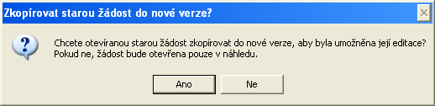

- V případě, že budete mít jakékoliv problémy s Vámi nainstalovanou ELZOU, je nezbytné zjistit jakou verzi ELZY máte nainstalovanou a poté kontaktovat příslušný Sekretariát regionální rady. Číslo verze zjistíte tak, že si otevřete jakoukoliv žádost a zvolíte v horní nabídce pole „Nápověda“ a dále v liště pole „O aplikaci“ – viz. obr.20.

Obrázek 20 – Zjištění verze žádosti ELZA
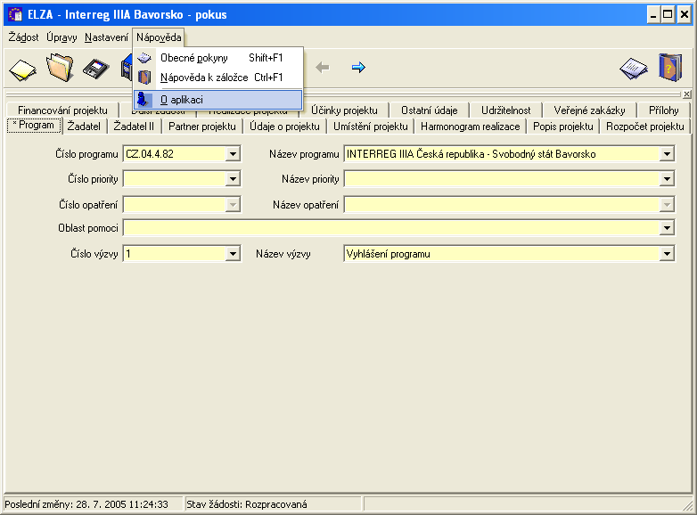

- Poté se Vám zobrazí následující okno (viz.obr.21), kde je uvedeno číslo verze. Číslo kódu je tvořeno dnem poslední aktualizace aplikace ELZA. Např.ELZA 1.0.5.707. Číslo kódu udává, že se jedná o verzi ze 7.7.05.

Obrázek 21 - Číslo verze elektronické žádosti ELZA
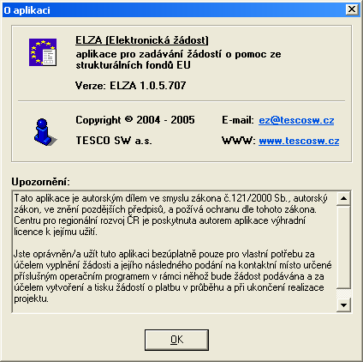

2. OBECNÉ POKYNY A FINÁLNÍ ULOŽENÍ ŽÁDOSTI

2.1 Základní informace pro práci s žádostí

Po spuštění programu (po vložení média –CD ROM, disketa nebo stažení z internetu je program automaticky nainstalován a nakonfigurován; případně ho lze spustit ikonou na ploše) je možné začít vyplňovat jednotlivé záložky projektové žádosti. Žádost je pro větší přehlednost rozdělena do několika záložek podle významu a informační hodnoty jejích jednotlivých polí. Začněte prosím u záložky Program a dále postupujte podle popisu uvedeného v kap.3 – Vyplnění žádosti.

Žádost se vyplňuje v českém jazyce, veškeré finanční údaje jsou uváděny v Kč.

Vyplňování žádosti lze kdykoliv přerušit a rozpracovanou žádost a data v ní obsažené uložit (přes menu Soubor- Uložit nebo Uložit jako) a pokračovat v přerušené práci později.

Povinná pole, která musíte bezpodmínečně vyplnit jsou podbarvena žlutě (při původním nastavení barvy povinných polí). Bez vyplnění těchto polí nebude úspěšně dokončena kontrola dat před finálním uložením žádosti a nebude možné správně vygenerovat žádost, kterou dále předkládáte do programu. Pro úspěšné předložení projektové žádosti k registraci na S-RR je však nezbytné vyplnit všechna relevantní pole žádosti, s výjimkou těch polí, kde je v postupu pro vyplnění žádosti napsáno, že nejsou povinná.

U popisných polí, kde lze vepsat 2000 znaků (což odpovídá jedné stránce formátu A4 ve Wordu), je možno zobrazit detail pole dvouklikem myší do daného pole. Při vyplňování lze využít kopírování textu ze souborů Word a Excel. Postup je stejný jako při práci se souborem Word. U zaškrtávacích polí je v systému přednastavena možnost NE (prázdné pole). Zaškrtnutím pole pak můžete změnit hodnotu na ANO.

V průběhu vyplňování žádosti si také můžete zkontrolovat, zda jsou vyplněna všechna povinná pole a zda je mezi nimi zachována provázanost (přes menu soubor – kontrola dat nebo stiskem ikony kontrola dat – viz. obr.22).
Obrázek 22: Kontrola dat

Při práci je nutné rozlišovat dva stavy žádosti- rozpracovaná žádost a finálně uložená žádost. Práci na žádosti lze kdykoliv přerušit a aktuálně rozpracovanou žádost a data v ní obsažená uložit (přes menu soubor – uložit nebo uložit jako) a pokračovat v přerušené práci později. Rozpracovaná žádost se automaticky ukládá do souboru s příponou „I3ab.ben“.Žádost v tomto rozpracovaném stavu je možno kdykoli otevřít a pokračovat ve vyplňování.
Druhým stavem je stav finálního uložení žádosti, které je konečné a součástí uložení je také vygenerování unikátního identifikačního čísla. Údaje v takto uložené žádosti již nelze měnit, aniž by se nezměnilo unikátní identifikační číslo – viz.kap.2.2.

Program také umožňuje opis žádosti na papír – kdykoliv během práce se žádostí a také po finálním uložení žádosti (přes menu soubor – tisk nebo stiskem ikony tisk- viz. obr.23) si můžete vytisknou papírovou verzi žádosti.
Obrázek 23: Tisk žádosti

Finálně uloženou žádost je možné vytisknout také přes okno žádostí o platbu. Postup pro to je následující: v úvodním okně se seznamem žádostí vyberte příslušnou finálně uloženou žádost a klikněte na tlačítko „úpravy. Poté se zobrazí okno pro žádost o platbu (viz.obr.24). Zde klikněte na tlačítko Náhled žádosti o projekt, žádost se otevře a lze ji opět prostřednictvím menu soubor- tisk nebo stiskem ikony tisk vytisknout.

Obrázek 24: Tisk finálně uložené žádosti
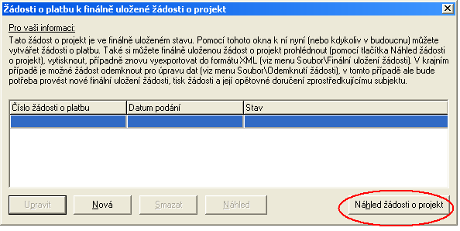

Formát tištěného výstupu odpovídá schválenému formátu projektové žádosti pro program INTERREG IIIA ČR-Bavorsko. Tento schválený formát projektové žádosti je platný pouze pro projekty v českém pohraničí. Pro projekty v bavorském pohraničí je nutno podat vlastní žádost v Bavorsku.
Pro zjednodušení procesu vyplňování projektové žádosti, pro dodržení požadavků na zachování odsouhlaseného formátu žádosti a také pro vyhovění požadavkům Monitorovacího systému strukturálních fondů na formát dat jsou v elektronické žádosti některá pole navíc než v tištěném výstupu a naopak některá pole se tisknou v tištěném výstupu, ale v elektronické žádosti je nenaleznete.
Součástí tištěného výstupu je také oddíl prohlášení souhlasu žadatele, kde žadatel svým podpisem potvrdí platnost uvedených údajů.

2.2 Finální uložení žádosti a unikátní identifikační klíč

Po vyplnění všech náležitostí žádosti je nutné vytvořit finální elektronickou žádost, která je jednou z povinných příloh. Toho docílíte, když vytvořenou žádost finálně uložíte (přes menu soubor – finální uložení nebo stiskem ikony finální uložení- viz.obr.25) buď na Váš harddisk a následně tento soubor (s příponou „xml“) zkopírujete na přenosné médium - disketa nebo CD disk podle Vašich možností (pokud budete ukládat na disketu, ověřte si, prosím, že disketa není vadná nebo zavirovaná) nebo přímo na přenosné médium.

Obrázek 25: Finální uložení
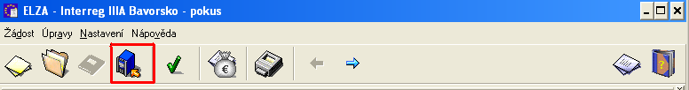

Přílohy, které jsou požadovány v elektronické podobě (např. studie, potvrzení, elektronické kopie dokumentů atd.) je nutné taktéž nakopírovat na médium předávané zprostředkujícímu subjektu. Upozorňujeme na to, že v případě, kdy finálně uložíte žádost a vygenerujete tento soubor (s příponou „xml“), bude žádost uzamčena a nebude pak možné tuto žádost dále upravovat.

Pokud svou žádost finálně uložíte, systém vygeneruje Unikátní identifikační číslo (UID), které bude součástí uloženého dokumentu (v názvu uloženého souboru) i tištěné verze žádosti (zápatí každé tištěné stránky žádosti). Žádost již nelze dále upravovat bez toho, aniž by se lišilo UID vygenerovaného souboru a papírové žádosti. Pokud budete přesto potřebovat žádost upravit, odemknete ji přes menu soubor – odemknutí žádosti. Unikátní identifikační číslo se odstraní a po opětovném finálním uložení bude vygenerováno nové a je třeba pořídit i nové výtisky papírové žádosti se shodným UID. Toto Unikátní identifikační číslo je předmětem kontroly při registraci projektu, kdy je ověřováno, zda souhlasí UID u elektronické a tištěné verze žádosti.

Tištěný výstup finálně uložené projektové žádosti s unikátním klíčem je poté podepsán statutárním zástupcem a předložen ve dvojím vyhotovení na příslušný Sekretariát regionální rady.
Po finálním uložení lze na žádost nahlížet a tisknout přes okno žádostí o platbu (viz.výše obr. 24).

Po vytištění žádosti provede žadatel uložení uzamčené žádosti (přes menu soubor – uložit nebo uložit jako) a tento soubor archivuje pro potřeby vytvoření žádosti o platbu. Finálně uloženou žádost (s příponou „xml“) je třeba archivovat pro případ selhání nosiče dat a pro případ opakovaného zaslání zprostředkujícímu subjektu.

3. VYPLNĚNÍ ŽÁDOSTI

Při otevření programu se Vám zobrazí okno výběr žádosti. V případě, že jste s programem ještě nepracovali, zvolte tlačítko nová . Zobrazí se okno nová žádost, kde je třeba zadat stručný název souboru vaší žádosti (jedná se o název souboru nikoli o název projektové žádosti/projektu, ten bude zadán později) a potvrďte tlačítkem OK. V případě, že jste již s programem pracovali, můžete vybrat již rozpracovanou žádost pomocí tlačítka otevřít nebo vytvořit novou žádost.

Obrázek 26:okno výběr žádosti
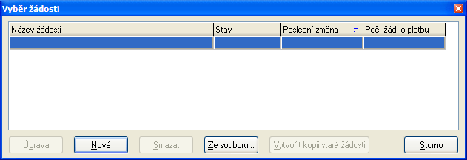

Obrázek 27– okno název žádosti
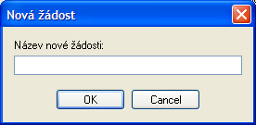

3.1 záložka program
Obsahuje základní informace o programu, z něhož žádáte.

Obrázek 28– záložka program
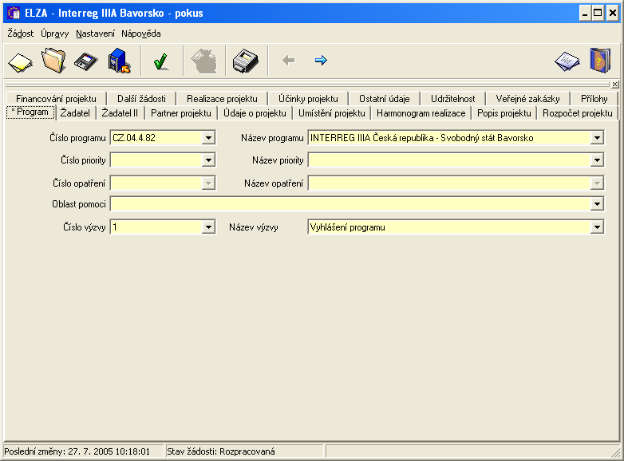

Následující pole jsou již přednastavena – nevyplňují se:
- číslo programu (CZ 04.4.82)
- název programu (INTERREG IIIA Česká republika – Svobodný stát Bavorsko)
- číslo výzvy (1)
- název výzvy – (Vyhlášení programu)

U polí číslo priority a číslo opatření pouze vyberete z možností nabídky. Automaticky se pak doplní pole název priority a název opatření. Samozřejmě je možný i obrácený postup – tedy nejdříve zvolit název priority a název opatření a pole číslo priority a číslo opatření se poté doplní automaticky sama. Číslice 8 vložená před číslo priority a číslo opatření pouze značí zařazení Iniciativy Společenství INTERREG IIIA v monitorovacím systému MSSF a nemá vliv na číslování priorit a opatření. Přehled priorit a opatření naleznete v Příručce pro žadatele v kapitole 4.1. Pokud nevíte, kterou prioritu a opatření zvolit, obracejte se na příslušný Sekretariát Regionální rady.Výběrem z možností nabídky také vyplňte pole oblast pomoci, která nejlépe Váš projekt charakterizuje. Nabízené oblasti pomoci jsou přitom navázány na výše zvolené opatření.

3.2 záložka žadatel
Obsahuje základní informace o žadateli. Platí přitom, že pro každý projekt může existovat vždy jen jeden žadatel.

Obrázek 29– záložka žadatel
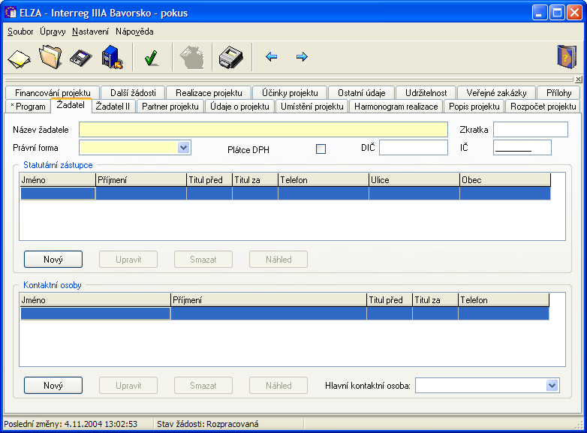

V této záložce je nutno vyplnit následující pole:
- název žadatele – doplníte úplný název žadatele, který může čítat maximálně 255 znaků (např. Ministerstvo pro místní rozvoj)

- zkratka – uvedete zkrácený název žadatele, který tvoří maximálně 10 znaků (např. MMR). Jestliže pole název žadatele obsahuje nejvýše 10 znaků, bude text z tohoto pole po dvoukliku levým tlačítkem myši automaticky vložen i do pole zkratka. Pokud chcete zadat jinou zkratku názvu žadatele, je to možné. Stačí jednou kliknout pravým tlačítkem myši do tohoto pole.

- právní forma – z možností nabídky vyberte příslušnou právní formu žadatele. Pozor: v rámci programu Iniciativy Společenství INTERREG IIIA Česká republika – Svobodný stát Bavorsko se mohou o podporu ucházet jen oprávněné osoby (podrobněji v Příručce pro žadatele a příjemce dotace - kapitola 4.2.4, resp. příloha Příručky č. 8 – Vhodní žadatelé).

- plátce DPH – v případě, že jste plátcem DPH, klikněte na políčko, které se zaškrtne. Pokud plátci DPH nejste, ponechte pole volné. Pokud je žadatel plátce DPH, nemá nárok na zahrnutí daně do způsobilých výdajů a všechny částky uváděné v rozpočtu musí být uváděny bez DPH. V případě, že žadatel není plátce DPH, může ji uplatnit jako způsobilý výdaj a v tomto případě budou v rozpočtu projektu uváděné údaje včetně DPH. Jestliže žadatel - neplátce DPH daň do rozpočtu projektu nezahrne, daň nebude uznána jako způsobilý výdaj a žadatel nemá nárok na její proplacení z grantu.

- DIČ – vložte daňové identifikační číslo žadatele v přesně definovaném formátu. (Např. CZ12345678, nebo CZ123456789 a nebo CZ1234567890.)

- IČ – vložte identifikační číslo žadatele opět pouze v přesně definovaném formátu.(Např.66002222)

- statutární zástupce – je nutné vyplnit údaje o 1 statutárním zástupci žadatele. Toho zadáte kliknutím na tlačítko nový v levém dolní rohu záložky a vyplněním údajů o něm do následující tabulky.

Obrázek 30– položka statutární zástupce
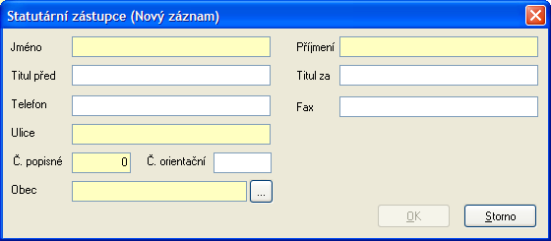

Je tedy nezbytné uvést jeho jméno, příjmení a adresu ve formátu ulice, č. popisné, poštovní směrovací číslo a obec. Vhodné je uvést i telefon a fax a tituly statutárního zástupce. U položky obec je nutno zvolit z výběru z číselníku Českého statistického úřadu. Po kliknutí na tlačítko označené třemi tečkami se zobrazí tato tabulka:

Obrázek31– detail adresy
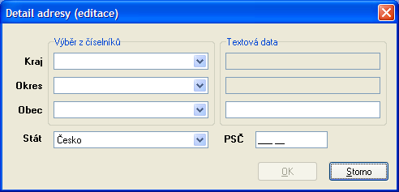

V tabulce je třeba vybrat z nabídky příslušný kraj, okres a obec a doplnit do textového pole PSČ příslušné poštovní směrovací číslo. V případě, že vyberete obec, měl by se okres a kraj doplnit automaticky.

- kontaktní osoby – při vyplňování postupujte podobně jako u položky statutární zástupce. Opět platí povinnost zadat alespoň jednu kontaktní osobu (v případě více kontaktních osob, vyberte hlavní kontaktní osobu, kterou lze doplnit do pravého dolního rohu záložky žadatel – viz.obr.29). Kontaktní osobu zadáte pomocí tlačítka nový, které je umístěno v levém dolním rohu záložky Žadatel. Je zde nutno vyplnit alespoň položky jméno, příjmení a telefon. Další položky k vyplnění jsou: mob. tel., fax, e-mail, funkce, titul před a titul za. Z důvodu rychlé komunikace s příslušným S-RR doporučujeme zejména uvést Váš e-mail a mobilní telefon, pokud tak lze. U položky funkce máte možnost výběru z nabídky, nebo můžete sami doplnit vlastní název funkce.

obrázek 32– položka kontaktní osoba
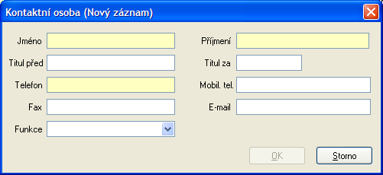

V záložce žadatel (obr.č.29) je dále ještě nutné uvést v pravém dolní rohu – Hlavní kontaktní osobu, protože jinak by se Vám údaje o kontaktní osobě nevytiskly v tištěné podobě žádosti. Pokud jste již údaje o kontaktní osobě zadaly dle návodu nad obr.č.32- položka kontaktní osoba, pak stačí pouze levým tlačítkem myši kliknout na šipku u pole Hlavní kontaktní osoby a rozjede se Vám výběr z nabídky. Zde máte uvedenou osobu, kterou jste zadali podle pokynů nad obr.č.32. Pokud jste zadali více kontaktních osob, je zde nutné vybrat pouze jednu z nich jako hlavní a údaje o ní se Vám vytisknou v tištěné podobě žádosti.

3.3 záložka žadatel II
Rozvíjí údaje o žadateli uvedené v záložce žadatel.

Obrázek 33– záložka žadatel II
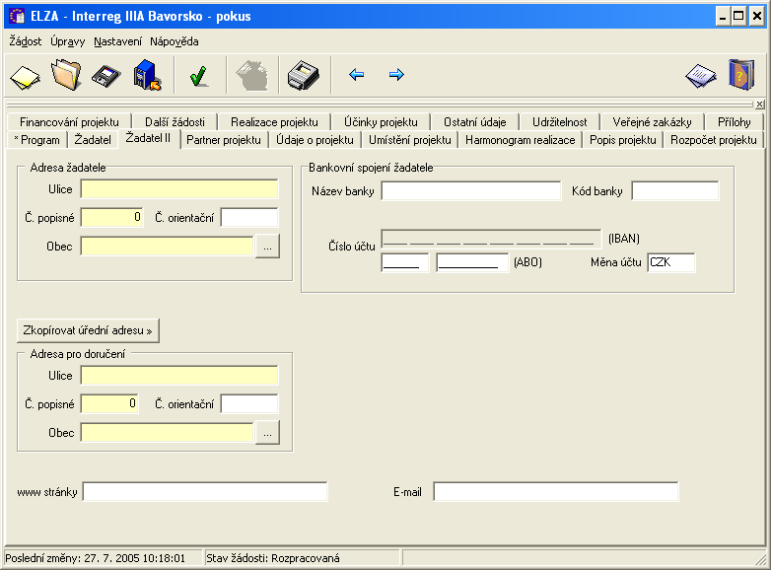

Nutné je vyplnit následující pole:
- adresa žadatele – zde je nutné vyplnit povinná pole ulice, č. popisné a obec a vhodné č. orientační. U pole obec máte opět možnost výběru z číselníku Českého statistického úřadu, na který se dostanete kliknutím na tlačítko označené třemi tečkami.

- bankovní spojení žadatele – vyplňte údaje týkající se bankovního spojení (název banky, číslo účtu a kód banky). Jedná se o nepovinná pole. Pro platby související s projektem je nezbytné založit zvláštní účet/podúčet (podrobněji Příručka pro žadatele a příjemce dotace– kapitola 6.1.2). Pokud žadatel již takovýto účet vlastní, vyplní údaje o tomto účtu. Pokud takovýto účet nemá, pole nevyplňuje. Údaje o zvláštním účtu musí být předloženy všemi žadateli v období přípravy Rozhodnutí o poskytnutí dotace, nejpozději však do ukončení přípravy návrhu Rozhodnutí. Je-li účet veden v Kč, pak je nutné vyplnit číslo účtu ve tvaru ABO (předčíslí 6 znaků, číslo 10 znaků:xxxxxx-xxxxxxxxxx), v případě, že je účet veden v cizí měně, je nutné vyplnit číslo účtu ve tvaru IBAN. V poli Měna účtu je automaticky přednastaveno CZK, v případě zadání jiné měny se aktivují pole pro zadání čísla účtu ve tvaru IBAN.

- adresa pro doručení – zde platí stejná pravidla jako u vyplňování položky adresa žadatele. Pokud se tyto dvě adresy neliší, je možné kliknutím na tlačítko zkopírovat úřední adresu přenést údaje z položky adresa žadatele i do položky adresa pro doručení.

- www stránky – vložte název webových stránek organizace, pokud existují.

- e-mail – vložte úřední e-mail adresu, pokud existuje.

3.4 záložka partner projektu
Obsahuje popis bavorských partnerů. Žadatel musí mít jednoho partnera projektu na bavorské straně. Tím může být právnická nebo ve výjimečných případech i fyzická osoba se sídlem v Bavorsku, která splňuje podmínky kladené na bavorského žadatele (podrobněji v Příručce pro žadatele a příjemce dotace – kapitola 4.2.5, resp. v příloze Příručky č. 13). Partner projektu musí s projektem souhlasit a podporovat ho, což potvrdí podepsáním Prohlášení o partnerství, které je jednou z povinných příloh žádosti. Pokud má žadatel více než jednoho partnera, předloží toto Prohlášení o partnerství pouze od jednoho z nich a údaje o něm zadá v této záložce. V případě, že máte v rámci projektu více bavorských partnerů, prosím zadejte zde údaje pouze o jednom z nich (o tom, který zároveň potvrdí podepsáním Prohlášení o partnerství)! Pozor: Záložka se netýká českých partnerů projektu – ty zde neuvádějte.

Obrázek 34– partner projektu
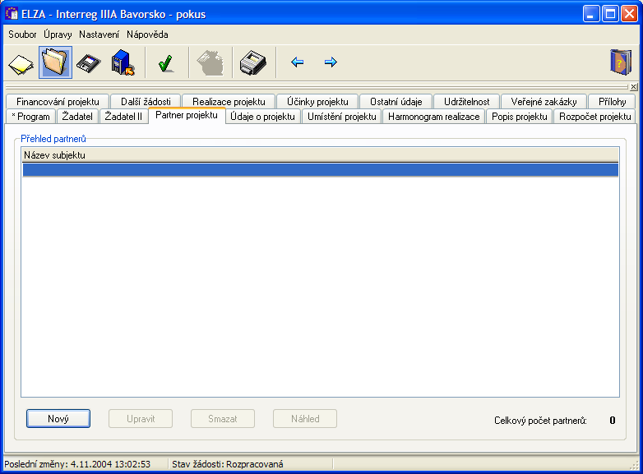

Nového (dalšího) bavorského partnera zadáte tak, že kliknete na tlačítko nový v levém dolním rohu záložky a vyplníte následující tabulku:

Obrázek 35– nový partner projektu
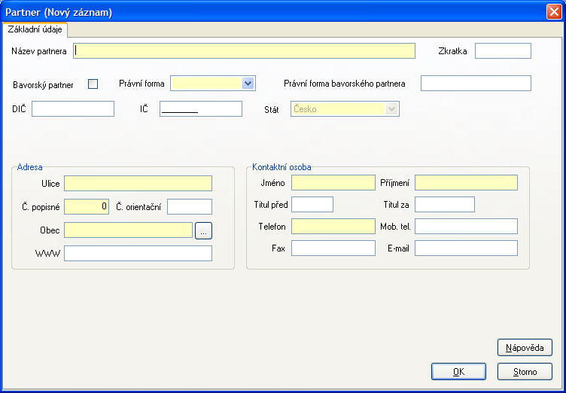

Platí zde stejná pravidla jako při zadávání údajů o žadateli, proto k jednotlivým položkám jen velmi stručně:

- název partnera – uveďte úplný název partnera v maximální délce 255 znaků.

- zkratka – vložte zkrácený název či zkratku partnera v maximální délce 10 znaků. Jestliže pole název partnera obsahuje nejvýše 10 znaků, můžete text z tohoto pole dvouklikem levým tlačítkem myši automaticky vložit i do pole zkratka. Pokud chcete zadat jinou zkratku názvu partnera, je to možné. Stačí jednou kliknout pravým tlačítkem myši do tohoto pole. Pokud není možné zkratku uvést, nechte toto pole volné.

- bavorský partner –zde klikněte na čtvereček vedle pole „bavorský partner“ viz.obr.30, aby jste mohli vyplnit textové pole- právní forma bavorského partnera. U pole stát dojde k automatické změně na Německo.

Obrázek 36– nový partner projektu (změna na bavorského)
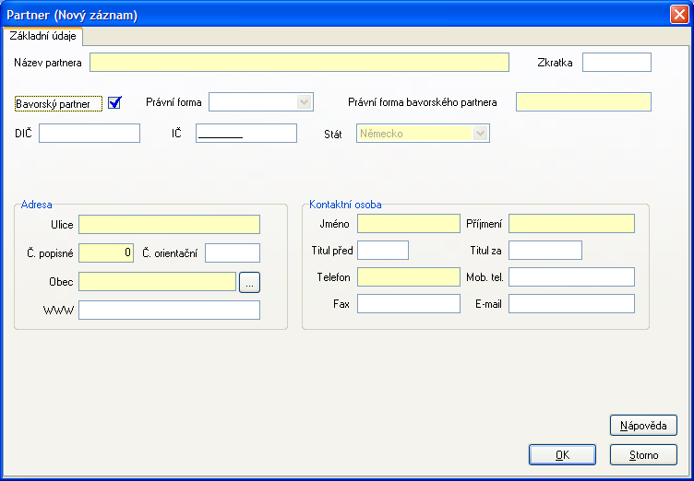

- právní forma – toto pole se nevyplňuje – není aktivní;

- právní forma bavorského partnera – zde uveďte právní formu bavorského partnera

- DIČ – vložte daňové identifikační číslo partnera (pokud existuje) v přesně definovaném formátu. Toto pole není povinné.

- IČ – vložte identifikační číslo partnera (pokud existuje) v přesně definovaném formátu. Toto pole není povinné.

- stát – po zaškrtnutí políčka bavorský partner se v tomto poli automaticky nastaví Německo. Pole není aktivní pro zápis.

- adresa – zde je nutno vyplnit adresu sídla partnera projektu ve formátu ulice, č. popisné a obec a případně č. orientační a www. V případě bavorského partnera u položky obec nemáte možnost výběru z číselníku, ale jsou zde textová pole, která je nutno vyplnit v podobě – ulice, číslo popisné, obec, PSČ.

- kontaktní osoba – vložte údaje týkající se kontaktní osoby partnera projektu minimálně ve formátu jméno, příjmení a telefon. Dále je možno vyplnit i položky titul před, titul za, mob. tel., fax a email.

3.5 záložka údaje o projektu
Obsahuje základní informace o projektu.

Obrázek 37– záložka údaje o projektu
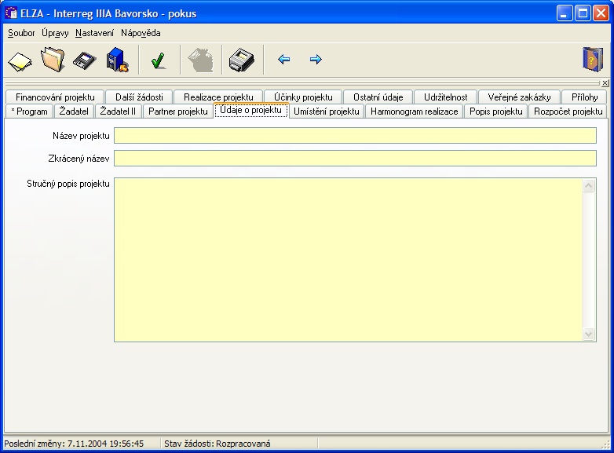

V této záložce je nutné vyplnit následující pole:

- název projektu – zde vložte úplný oficiální název projektu

- zkrácený název – zde vložte zkrácený název projektu, který bude projekt jasně identifikovat. V případě, že chcete oba názvy shodné, po kliknutí na pole zkrácený název projektu se Vám automaticky zkopíruje pole název projektu do pole zkrácený název projektu.

- stručný popis projektu – zde stručně uveďte, čeho se váš projekt týká, na co je zaměřen. Tento popis by měl umožnit vytvořit si základní představu o Vašem projektu. Zde je možno uvést až 2000 znaků. Detail okna zobrazíte dvouklikem levého tlačítka myši do daného pole.

3.6 záložka umístění projektu
Tato záložka obsahuje popis oblasti (místo realizace projektu), v níž je projekt realizován a to v podobě obec, okres, kraj. Místo projektu je místo, které je spojeno s investicí (např. stavební práce) nebo s místem konání akce (např. místo, kde se koná seminář). U ostatních projektů je stanovení místa projektu odvozeno od účinku projektu. Místo účinku projektu je místem, kde se projevují dopady realizace projektu (např. území nově vzniklého euroregionu, jehož vznik byl podpořen z Iniciativy Společenství INTERREG IIIA; území, kde se zlepší kvalita životního prostředí díky zavedení ekologické technologie).

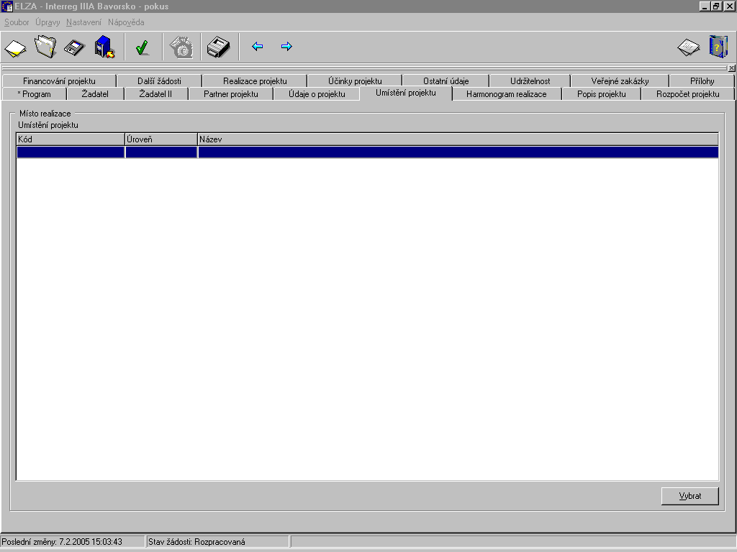
Obrázek 38– záložka umístění projektu

Kliknutím na tlačítko vybrat (v pravém dolním rohu) se otevře okno výběr míst realizace.

Obrázek 39– okno výběr míst realizace
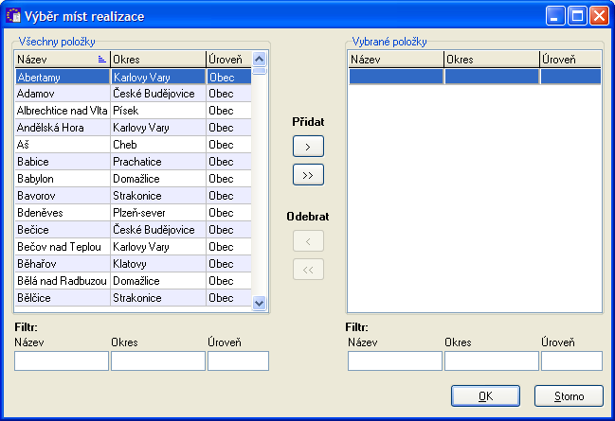

V tomto okně je nutné provést výběr území, příp.jeho změnu. Území je nutné určit co nejpřesněji – a to v podobě obec, okres, kraj, pokud tak lze. Seznam v levé části okna obsahuje všechny obce, okresy a kraje v podporovaném území. Pro snadnější hledání lze použít filtr, kdy se po zadání prvních písmen hledané obce, okresu, kraje automaticky vyhledávají názvy obcí, okresů a krajů začínající na dané písmeno. Pro rychlejší výběr lze okno všechny položky setřídit buď vzestupně, nebo sestupně podle jednotlivých sloupců (název, okres, úroveň) pomocí dvoukliku levého tlačítka myši na dané pole.

- Pokud lze projekt jednoznačně přiřadit k určité jedné obci, vyberte z okna všechny položky tuto obec a kliknutím na tlačítko „>“ pod slovem přidat se tato obec se zobrazí v pravé části okna ve sloupci vybrané položky.

- Pokud lze projekt jednoznačně přiřadit k určitému jednomu okresu; vyberte opět z okna všechny položky příslušný okres a kliknutím na znaménko „>“ přidáte tento okres mezi vybrané položky.

- Pokud může být projekt jednoznačně přiřazen k jednomu nebo více kraji, vyberte příslušný kraj, případně kraje.

- V případě, že chcete některou položku z pravé části okna vybrané položky odebrat, označte si danou položku a klikněte na znaménko „<“ pod odebrat. Po výběru umístění projektu potvrďte toto stisknutím tlačítka OK v pravém dolním rohu.

3.7 záložka harmonogram realizace
V této záložce je obsažen časový harmonogram realizace projektu

Obrázek 40– záložka harmonogram realizace
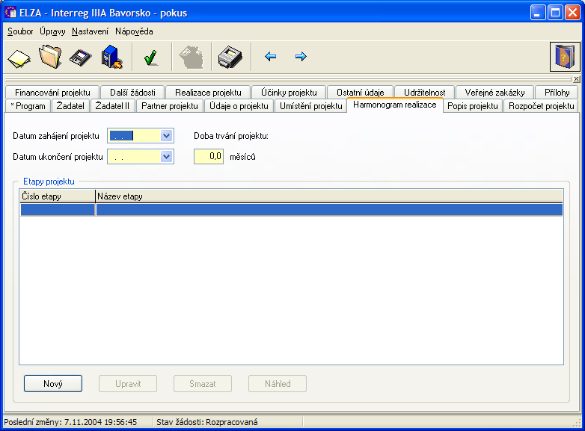

datum zahájení projektu – zde uveďte datum zahájení projektu ve formátu DD.MM.RRRR. Datem zahájení projektu se pro účely vyplnění žádosti rozumí datum zahájení přípravy projektu. Více viz. Příručka pro žadatele a příjemce dotace – kapitola 4.2.7. V rámci této záložky je nastavena kontrola, kdy datum zahájení projektu nesmí být pozdější než je finální uložení žádosti v ELZA. Jinak není splněna validita projektu.
- datum ukončení projektu – zde uveďte datum ukončení projektu ve formátu DD.MM.RRRR. Datem ukončení projektu se rozumí datum ukončení fyzické realizace projektu. Více viz. Příručka pro žadatele a příjemce dotace – kap.4.2.7. Termín je součástí Rozhodnutí o poskytnutí dotace a bude pro příjemce dotace závazný. Při plánování časového harmonogramu realizace projektu je vhodné zahrnout časovou rezervu, aby při zpoždění realizace nemusela být smlouva prodlužována.

- délka trvání projektu – je automaticky vypočítána na základě zadání data zahájení projektu a data ukončení projektu.

Projekt může být při splnění daných podmínek etapizován. Podmínky pro etapizaci jsou detailně popsány v Příručce pro žadatele a příjemce dotace– kap. 6.1.1. Etapa musí tvořit jednotný a kontrolovatelný celek. Rozdělí-li žadatel svůj projekt na etapy, je zde nutné dané etapy popsat. Novou etapu vložíte pomocí tlačítka nový v levém dolním rohu okna. Otevře se okno s názvem etapa.
V případě, že žadatel nebude rozdělovat svůj projekt na etapy, přesto je nutno v elektronické žádosti ELZA zadat vždy 1 etapu. Tato jedna etapa pak pokrývá celý projekt.
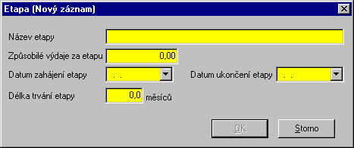
obrázek 41 - okno etapa

Je nutné doplnit následující pole:
- název etapy – zde uveďte název dané etapy.

- způsobilé výdaje za etapu – zde uveďte výši způsobilých výdajů za danou etapu v Kč.

- datum zahájení etapy – zde uveďte datum zahájení etapy ve formátu DD.MM.RRRR.

- datum ukončení etapy – zde uveďte datum ukončení etapy ve formátu DD.MM.RRRR.

- délka trvání etapy – vypočítá se automaticky po zadání data zahájení etapy a data ukončení etapy.

Po zadání všech údajů klikněte na tlačítko OK. Stejným způsobem lze zadat i další etapy projektu. V případě, že chcete údaje upravit, klikněte na tlačítko upravit v záložce harmonogram realizace a v daném okně lze etapu upravovat. Pokud chcete některou etapu smazat, klikněte na tlačítko smazat.

3.8 záložka popis projektu
Popisuje projekt z hlediska jeho výchozí situace, zaměření, cílů, apod. Vždy se zde jedná o textová pole, která je nutné doplnit.

Obrázek 42– záložka popis projektu
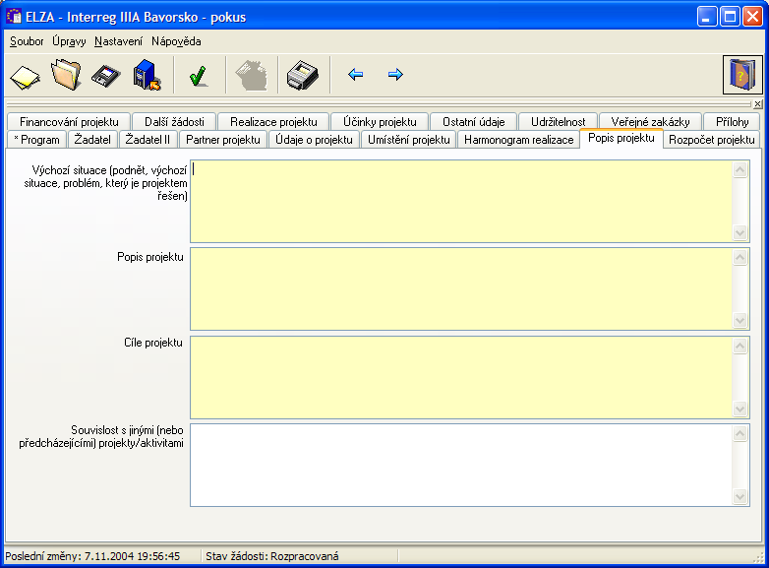

- výchozí situace – uveďte okolnosti vzniku projektu, popis výchozí a současné situace a identifikujte problémy, které bude projekt řešit. Lze vložit maximálně 2000 znaků.

- popis projektu – uveďte detailní popis opatření, která budou realizována s cílem vyřešit výše popsané problémy, detailní popis obsahu (náplně) projektu, jaké bude například personální, technické zajištění projektu atd. Lze vložit maximálně 6000 znaků. POZOR: Věnujte prosím maximální pozornost vyplnění této pasáže žádosti. Doplňte zde veškeré důležité údaje týkající se projektu. Tento popis slouží jako nejdůležitější nástroj hodnotitele při hodnocení Vaší žádosti. Pokud máte pochybnosti, co vše zapsat do popisu projektu, kontaktujte příslušný S-RR.

- cíle projektu – uveďte detailní popis cílů, které mají být dosaženy realizací projektu a které mají řešit problémy identifikované pod bodem výchozí situace. Cíle projektu musí vycházet z cílů priority a opatření, ve kterém žadatel předkládá projekt. Tyto cíle jsou popsány v Příručce pro žadatele a příjemce dotace – kapitola 4.1 – Popis priorit a opatření. Kde je vhodné, uveďte hlavní cíl projektu a cíle vedlejší. Dále identifikujete cílové skupiny a kde je to vhodné, popište i, jak bude jejich situace zlepšena dosažením vytyčených cílů. Cíle projektu by měly vycházet z cílů daného opatření, z kterého žádáte prostředky pro svůj projekt. Lze vložit max.2000 znaků.

- souvislost s jinými (nebo předcházejícími projekty/aktivitami) – zde žadatel popíše návaznost připravovaného projektu na již dříve realizované projekty, které řešily podobnou problematiku nebo měly podobné cíle. Pokud je projekt pokračováním dříve realizovaného projektu, žadatel popíše uvedený projekt a uvede, že se jedná o jeho pokračování. Kde je to možné, lze poukázat na budoucí další možnosti využití výsledků tohoto projektu (vhodné zvlášť tehdy, pokud se jedná o první projekt v dané oblasti). Lze vložit max.2000 znaků.

3.9 záložka rozpočet projektu
Tato záložka podrobně popisuje rozpočet projektu. Pro určení, jaké výdaje a za jakých podmínek jsou způsobilé, si prosím přečtěte Příručku -kap. 4.2.1 – Způsobilé výdaje a Metodickou příručku - Způsobilé výdaje, která je v příloze Příručky č.9).
POZOR: Pokud bude projektu udělena podpora, musí příjemce podpory zajistit dostatečnou publicitu projektu dle přílohy Příručky č.17. Náklady na publicitu jsou způsobilé k financování ze SF, ale musí být zahrnuty v rozpočtu projektu. Doporučujeme konzultovat s příslušným S-RR již při přípravě žádosti, jaké povinnosti budete muset splnit, pokud Vám bude podpora udělena a nezapomeňte s těmito náklady v rámci projektu počítat.
Tato záložka má dvě části - horní a dolní. V horní části jsou obsaženy dotazy, dolní část obsahuje čtyři různé „Akce“.
Obrázek 43- záložka rozpočet projektu
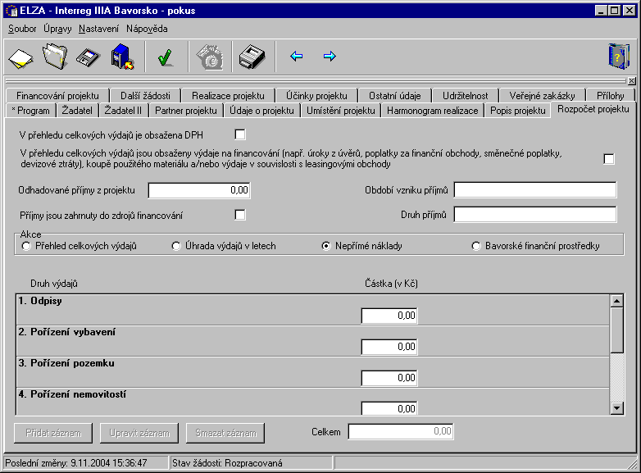
V horní části okna je třeba vyplnit následující pole:
- v přehledu celkových výdajů je obsažena DPH - zde je automaticky nastaveno „Ne“. Pokud chce žadatel uvést „Ano“, zaškrtne dané políčko. Pokud není žadatel plátcem DPH, může DPH uplatnit jako způsobilý výdaj a v tomto případě musí být v rozpočtu projektu uváděné údaje včetně DPH, tzn. musí žadatel zaškrtnout dané políčko. Pokud by žadatel - neplátce DPH daň do rozpočtu projektu nezahrnul, nebude daň uznána jako způsobilý výdaj a žadatel nebude mít nárok na její proplacení z grantu. Pokud je žadatel plátcem DPH, nemá nárok na zahrnutí daně do způsobilých výdajů a všechny částky uváděné v rozpočtu musí být uváděny bez DPH. Pak je zde políčko ponecháno volné.

- v přehledu celkových výdajů jsou obsaženy výdaje na financování (např. úroky z úvěrů, poplatky za finanční obchody, směnečné poplatky, devizové ztráty), koupě použitého materiálu a/nebo výdaje v souvislosti s leasingovými obchody – v rámci těchto výdajů na financování může být způsobilým výdajem pouze koupě použité věci. Úroky z úvěrů, poplatky za finanční obchody, směnečné poplatky, devizové ztráty a výdaje v souvislosti s leasingovými obchody nejsou způsobilé k financování z podpory. Pokud chce žadatel uvést „Ano“, zaškrtne dané políčko, v případě, že chce uvést „Ne“, nechá pole nezaškrtnuté.

- odhadované příjmy z projektu – zde se žadatele ptáme, zda v souvislosti s realizací projektu bude dosaženo příjmů. Pokud bude v souvislosti s projektem dosaženo příjmů (viz kap. 4.2.3 Příjem vytvářený během realizace projektu), uveďte zde jejich předpokládanou výši.

- období vzniku příjmů – uveďte období vzniku příjmů (měsíc/rok)

- příjmy jsou zahrnuty do zdrojů financování – v případě, že chcete uvést „Ano“, zaškrtněte dané políčko. Ve výchozím stavu je nastaveno “Ne“. Příjmy vzniklé během realizace projektu (od začátku projektu až po žádost o poslední platbu), musí být vždy odečteny od způsobilých výdajů.

- druh příjmů – uveďte o jaký druh příjmů se jedná (např. vstupné).

- v dolní části okna je uvedeno pole Akce, které má čtyři modifikace. Postupně je nutné projít jednotlivé modifikace okna akcí tak, že kliknete na příslušné pole u dané akce, které se Vám zaškrtne.
Obrázek 44:
  - modifikace - přehled celkových výdajů
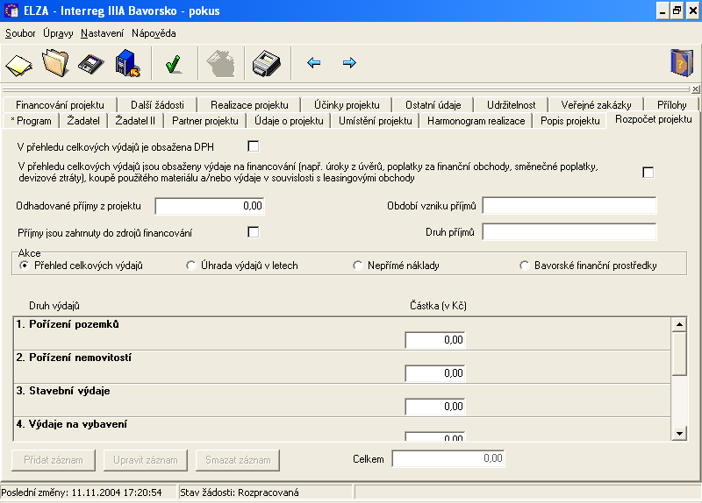

Zde je třeba doplnit jednotlivé rozpočtové položky. Jednotlivé položky rozpočtu uvádějte bez DPH (v případě, že jste plátcem DPH) nebo včetně DPH (pokud nemáte nárok na její odpočet). Výdaje jsou rozčleněny do následujících kategorií:
- pořízení pozemků – je na české straně hranice nezpůsobilým výdajem. Pokud při realizaci projektu vznikne tento výdaj, musí ho žadatel uhradit z vlastních zdrojů.
- pořízení nemovitostí – je způsobilým výdajem tehdy, když existuje přímá vazba mezi nákupem nemovitosti a cíli spolufinancované činnosti. Při splnění podmínek definovaných v Příručce - kapitola 4.2.1 Způsobilé výdaje jsou veškeré výdaje související s pořízením nemovitosti mimo daní a poplatků tvořících příjem veřejných rozpočtů způsobilé.
- stavební výdaje – představují výdaje na výstavbu, přestavbu nebo rozšíření budov, silnic, cyklostezek, apod. Předpokládá se, že stavební práce budou pořízeny dodavatelsky, a v tomto bodě budou uvedeny výdaje fakturované dodavatelem (výdaje na materiál, práci, stavební dozor atd.).
- výdaje na vybavení – nákup samostatných movitých věcí jakožto vybavení pro budovy, místnosti, nákup hardware a software, nákup použitého zařízení, nákup nábytku, přístrojů apod.
- projektová příprava – výdaje na přípravu projektu, výdaje na přípravu tendrové dokumentace. Dále sem patří např. u stavebních projektů výdaje pro architekty a inženýry. Tyto výdaje nesmí překročit 5 % celkových způsobilých výdajů projektu a mohou nastat teprve po zahájení projektu a současně po 1. květnu 2004 (viz kap. 4.2.1-Způsobilé výdaje – Časová způsobilost výdajů).
- personální výdaje – výdaje na hrubou mzdu včetně povinných odvodů na zdravotní a sociální pojištění nasazených pracovníků v přípravě a realizaci projektu.
- věcné výdaje – nákup materiálu, režijní výdaje, pronájem, výdaje za služby, výdaje na vyhotovení prospektů, katalogů u projektů zaměřených na cestovní ruch apod.
- ostatní výdaje – např. reklama a další výdaje, které nelze jednoznačně zařadit do předchozích výdajových položek.
- celkem – součet výše uvedených položek, který tvoří celkové výdaje projektu.
Obrázek 45:
  - modifikace – úhrada výdajů v letech
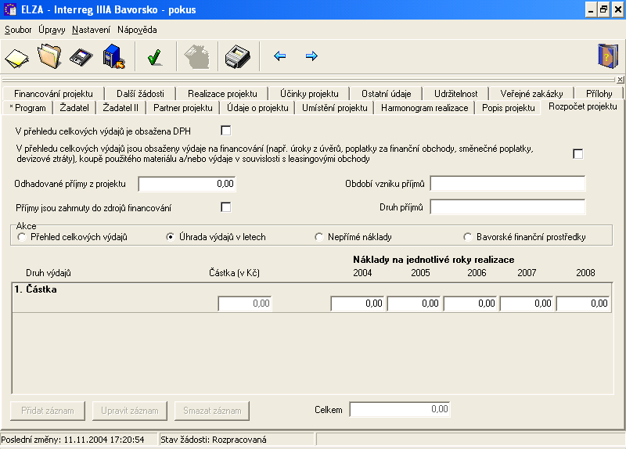

Zde uveďte odhad časové úhrady celkových výdajů v jednotlivých letech. Ke každému roku, kdy bude projekt realizován, připojte předpokládanou výši celkových nákladů v daném roce. Sloupec částka (v Kč) se pak automaticky načítá doplněním částky do polí pod jednotlivé roky. Zároveň se i načítají celkové výdaje v pravém dolním rohu. Pokud chcete záznam přidat/upravit/smazat, zvolte a klikněte na příslušné tlačítko v levém dolním rohu.
V rámci Iniciativy ČR-Bavorsko by měly být všechny projekty fyzicky i finančně uzavřeny do 31.12.2007. Ve výjimečných a dostatečně zdůvodněných případech může Řídící výbor schválit ukončení projektu i po 31.12.2007. V těchto případech prosím kontaktujte příslušný Sekretariát regionální rady.
Obrázek 46:
  - modifikace - nepřímé výdaje:
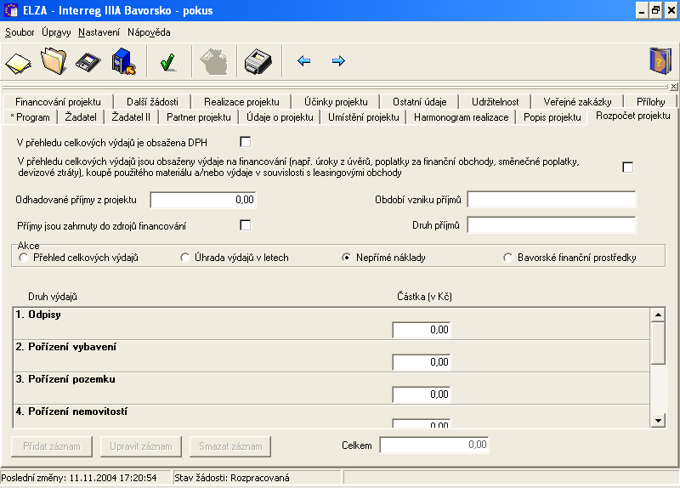

Zde se ptáme zda jsou v přehledu celkových výdajů obsaženy nepřímé náklady, proti nimž nestojí žádné bezprostřední platby (např. odpisy, poskytnutí neplacené práce). Tyto výdaje nejsou buď způsobilé vůbec, nebo nejsou způsobilé v plné výši a nebo jsou způsobilé pouze za určitých podmínek. Pokud máte v přehledu celkových výdajů takovýto nepřímý výdaj obsažen, je zde nutno v tabulce doplnit částku daného výdaje.

- odpisy – je možno zahrnout do plateb, pokud přímo souvisejí s cíli činnosti a pokud byly určeny v souladu s příslušnými účetními pravidly. Jejich výše nesmí přesáhnout hodnotu odepisované věci.
- pořízení vybavení – je způsobilým výdajem za podmínky, že k jeho nákupu nedošlo za přispění státní podpory nebo podpory Společenství a za podmínky, že výdaje se vztahují výlučně na období, v němž je daná činnost spolufinancována.
- pořízení pozemků – není způsobilým výdajem. Pokud při realizaci projektu vznikne tento výdaj, musí ho žadatel uhradit z vlastních zdrojů.

- pořízení nemovitostí – je způsobilým výdajem, pokud přímo souvisí s cíli činnosti a pokud k nákupu tohoto nemovitého majetku nedošlo za přispění státní podpory nebo podpory Společenství.
- pořízení materiálu – je způsobilým výdajem, pokud přímo souvisí s cíli činnosti a pokud k jeho nákupu nedošlo za přispění státní podpory nebo podpory Společenství.
- poskytnutí neplacené práce – není způsobilým výdajem. Pokud při realizaci projektu vznikne tento výdaj, musí ho žadatel uhradit z vlastních zdrojů.

- režijní výdaje – jsou způsobilým výdajem za předpokladu, že jejich základem jsou skutečné výdaje související s prováděním činnosti spolufinancované strukturálními fondy a jsou přiřazeny k dané činnosti poměrným způsobem podle řádně odůvodněné spravedlivé a nestranné metody.
- ostatní – zde uveďte druh výdaje, který je obsažen v přehledu celkových výdajů, je způsobilý pouze za určitých podmínek a nebylo ho možné přiřadit do některé z předchozích kategorií výdajů. Pokud si zvolíte položku ostatní - je zde nezbytné také uvést druh tohoto výdaje. Ten uvedete tak, že na položku ostatní jednou kliknete levým tlačítkem myši poté zvolíte tlačítko Přidat záznam v levém dolním rohu a objeví se Vám okno – náklady (nový záznam)

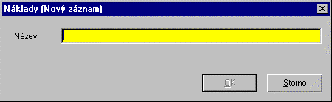Obrázek 47- Náklady

Zde uvedete:
- název výdaje a stiskněte tlačítko OK a tím se Vám druh výdaje zobrazí pod položkou ostatní v okně rozpočet projektu.

Obrázek 48 :

  - modifikace – bavorské finanční prostředky

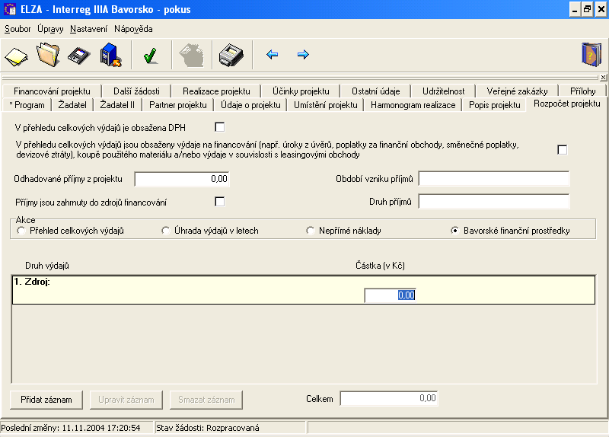

Zde se ptáme, zda jsou v projektu zahrnuty bavorské finanční prostředky. Pokud ano, je nutné vyplnit tabulku viz.níže. V případě, že se bavorský partner projektu finančně podílí na realizaci projektu, mohou být tyto prostředky použity pouze na financování nezpůsobilých výdajů projektu.
Zde je nutné uvést zdroj těchto prostředků a částku v Kč. Zdroj těchto prostředků uvedete tak, že kliknete jednou levým tlačítkem na slovo zdroj a zvolíte tlačítko přidat záznam v levém dolním rohu okna. Objeví se Vám následující tabulka:

Obrázek 49-okno náklady (nový záznam)

- název - doplní název zdroje (např. „Nadace veřejné správy- Slunce“) a zvolíte políčko OK.

- částka celkem v pravém dolním rohu okna rozpočet projektu se Vám pak vyplní automaticky. Nejsou-li v projektu zahrnuty bavorské finanční prostředky tabulku nevyplňujte!

3.10 záložka financování projekt
V této záložce je zobrazeno, jak budou celkové výdaje projektu financovány. Uveďte zde zdroje, ze kterých bude projekt financován, včetně částky, která mu bude z jednotlivých zdrojů poskytnuta. Pokud zdroj nespadá do žádné z uvedených oblastí, bude zahrnut do Jiné zdroje financování (např. prostředky z Česko-německého fondu budoucnosti). Celkové prostředky ve financování projektu by měly souhlasit s celkovými výdaji uvedenými v záložce Rozpočet – pod Akcí – Přehled celkových výdajů pod bodem celkem dané tabulky – viz.obr.44.
Obrázek 50 – záložka financování projektu
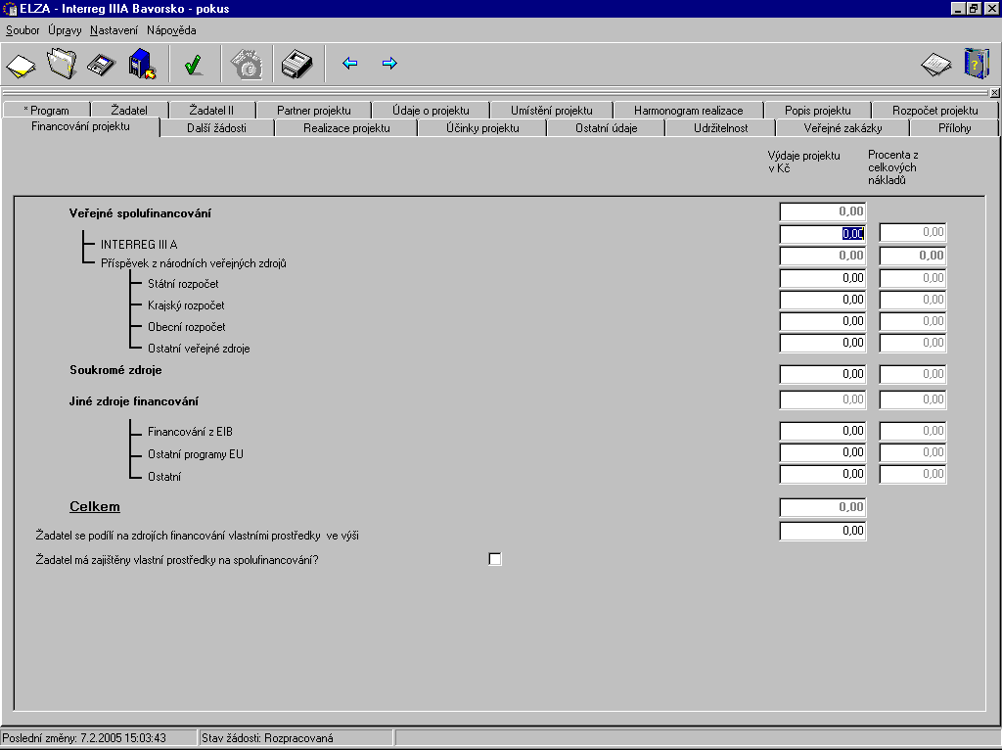
V této záložce je dále nutno vyplnit následující otázky:

- žadatel se podílí na zdrojích financování vlastními prostředky ve výši - zde uveďte částku v Kč, kterou se bude žadatel podílet na projektu. Za vlastní prostředky žadatele se považují vlastní prostředky organizace (včetně grantů a dotací, které dostává na svůj provoz), která žádá o podporu, úvěr poskytnutý žadateli, příspěvky členů organizace apod.
- žadatel má zajištěny vlastní prostředky na spolufinancování - zde se doplní, zda má žadatel již zajištěny vlastní prostředky na spolufinancování – žadatel uvede ano, pokud prostředky fyzicky vlastní (má je na svém účtu, v pokladně) nebo má podepsanou smlouvu o poskytnutí úvěru.

3.11 záložka další žádosti
Zde se ptáme, zda na projekt byly/budou podány další žádosti o příspěvky.

Obrázek 51– záložka další žádosti
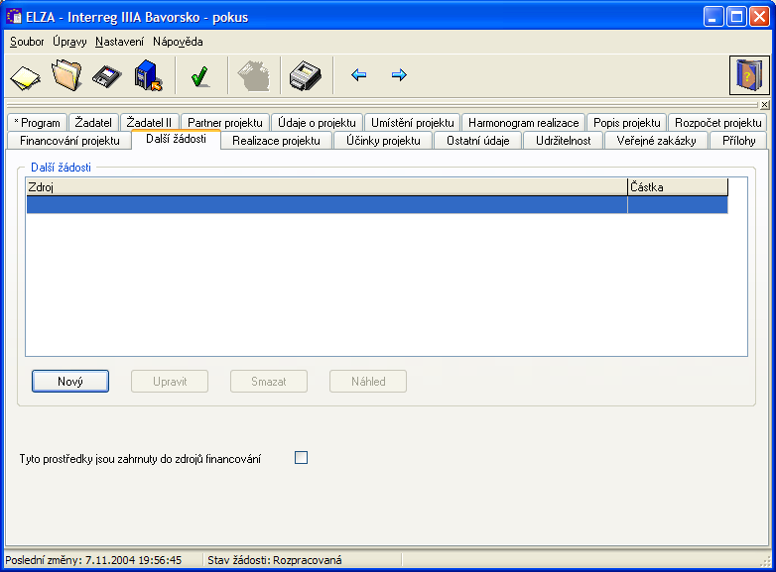

Zde uveďte všechny žádosti o příspěvky (včetně prostředků EU, státního nebo krajských rozpočtů, nadací apod.), které byly nebo teprve budou podány v souvislosti s projektem. Pokud žadatel obdržel nebo si podá žádost o grant na činnost své organizace, která nesouvisí s projektem, tento grant v přehledu neuvádějte (pokud bude část prostředků z takového grantu použita na krytí výdajů souvisejících s projektem, bude patřit mezi vlastní zdroje žadatele a bude uvedena v záložce Financování – kdy se ptáme na to otázku: Žadatel se podílí na zdrojích financování vlastními prostředky ve výši. Žádost zadáte prostřednictvím kliknutí na tlačítko Nový v levém dolním rohu. Otevře se Vám následující okno Žádost (Nový záznam):

Obrázek 52– okno Žádost (Nový záznam)
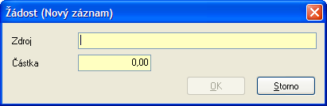
Zde doplňte:
- zdroj - uvedete zdroj na který byla podána další žádost o příspěvek.

- částka - uveďte částku v Kč a potvrďte OK.

V této záložce se dále ptáme:
- tyto prostředky jsou zahrnuty do zdrojů financování - zaškrtnutím tohoto políčka odpovíte“Ano“; V případě, že chcete zaškrtnout „Ne“ nechte toto pole volné.

Úpravy této záložky lze provádět kliknutím na tlačítko Upravit/Smazat . Lze využít také tlačítka Náhled pro zobrazení detailu o uvedených žádostech.
V případě, že na projekt nebudou ani nebyly podány další žádosti o příspěvky, tabulku nevyplňujte.
3.12 záložka realizace projektu
Charakterizuje kvalitu přeshraniční spolupráce. Z hlediska hodnocení kvality přeshraniční spolupráce se zjišťuje míra a intenzita spolupráce se zahraničním partnerem. Hodnocení kvality přeshraniční spolupráce vychází z údajů uvedených v této záložce. Zde uveďte jaký typ spolupráce bude Vámi v rámci projektu s bavorským partnerem realizován. Podrobněji k hodnocení kvality přeshraniční spolupráce viz. Příručka – kap.4.5.4.

Obrázek 53– záložka realizace projektu
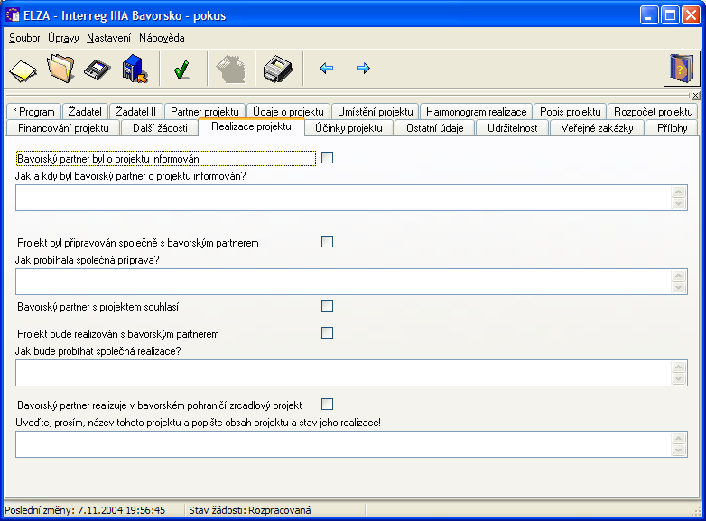

V rámci této záložky je nutno vyplnit následující pole. Z nabízených možností vyberte a zaškrtněte pomocí kliknutím levého tlačítka myši. Textová pole doplňte.

- bavorský partner byl o projektu informován - zde zaškrtněte políčko, pokud byl bavorský partner o projektu informován. Pokud „Ne“,nechte pole nezaškrtnuté.

- jak a kdy byl bavorský partner o projektu informován - pokud jste předchozí pole zaškrtli, uveďte zde jakým způsobem a kdy byl bavorský partner informován.

- projekt byl připravován společně s bavorským partnerem - zde zaškrtněte políčko, pokud byl projekt připravován společně s bavorským partnerem.

- jak probíhala společná příprava - pokud jste předchozí pole zaškrtli, tak zde popište jak probíhala společná příprava

- bavorský partner s projektem souhlasí - toto pole zaškrtněte, pokud bavorský partner s projektem souhlasí

- projekt bude realizován s bavorským partnerem - zde zaškrtněte políčko, pokud bude projekt realizován s bavorským partnerem

- jak bude probíhat společná realizace - pokud jste předchozí pole zaškrtli, zde uveďte, jak se bude bavorský partner podílet na realizaci projektu (které aktivity bude realizovat partner nebo žadatel společně s partnerem).

- bavorský partner realizuje v bavorském pohraničí zrcadlový projekt - zde zaškrtněte políčko, pokud bude bavorský partner realizovat v bavorském pohraničí zrcadlový projekt

- uveďte prosím, název tohoto projektu a popište obsah projektu a stav jeho realizace - pokud jste předchozí pole zaškrtli, tak zde uveďte název zrcadlového projektu, jeho obsah, cíle a stav jeho realizace.

3.13 záložka účinky projektu
Tato záložka charakterizuje dopady projektu pro přeshraniční rozvoj. Pokud není realizován tzv. společný projekt, jehož definici naleznete v Příručce - kap.4.5.4, musí mít daný projekt významný dopad na Bavorsko. V případě, že není realizován ani společný projekt a daný projekt nemá ani významný dopad na Bavorsko, nelze takovýto projekt v rámci Iniciativy INTERREG IIIA podpořit. V případě nejasností, prosím, kontaktujte pro Vás příslušný Sekretariát regionální rady.
Obrázek 54- záložka účinky projektu

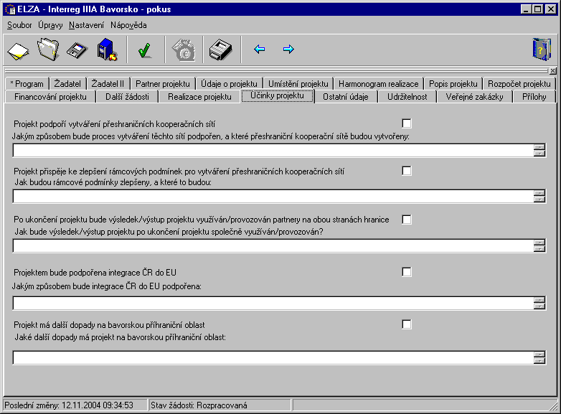

V této záložce je nutné vyplnit následující pole. Z nabízených možností vyberte a zaškrtněte pomocí kliknutím levého tlačítka myši. Textová pole doplňte.

- Projekt podpoří vytváření přeshraničních kooperačních sítí - zde zaškrtněte políčko, pokud projekt podpoří vytváření přeshraničních kooperačních sítí(např. podpoření kontaktu mezi zaměstnavateli na obou stranách hranice a nezaměstnanými, vznik různých mikroregionů či společností se stejným odvětvovým zaměřením atd.). Pokud „Ne“ nechte pole nezaškrtnuté.

- Jakým způsobem bude proces vytváření těchto sítí podpořen a které přeshraniční kooperační sítě budou vytvořeny- pokud jste předchozí pole zaškrtli, tak zde popište jak bude tento proces vytváření kooperačních sítí podpořen a které kooperační sítě budou vytvořeny

- Projekt přispěje ke zlepšení rámcových podmínek pro vytváření přeshraničních kooperačních sítí -zde zaškrtněte políčko, pokud projekt přispěje ke zlepšení rámcových podmínek pro vytváření přeshraničních kooperačních sítí (např. jazykové kurzy napomohou ke zlepšení podmínek pro spolupráci a odstranění bariér pro komunikaci nebo např. zvýšení kvalifikace pracovních sil zlepší rámcové podmínky v oblasti hospodářské situace, sociální situace a situace na trhu práce a budou se zakládat a rozšiřovat přeshraniční kooperační struktury).Pokud „Ne“ nechte pole nezaškrtnuté.

- Jak budou rámcové podmínky zlepšeny a které to budou - pokud jste předchozí pole zaškrtli, tak zde popište jaké rámcové podmínky a jak budou zlepšeny.

- Po ukončení projektu bude výsledek/výstup projektu využíván /provozován partnery na obou stranách hranice - zde zaškrtněte políčko, pokud po ukončení projektu bude výsledek/výstup projektu dále společně využit.

- Jak bude výsledek/výstup projektu po ukončení projektu společně využíván/provozován - pokud jste předchozí pole zaškrtli, tak zde popište jakým způsobem bude výsledek/výstup projektu společně využit.

- Projektem bude podpořena integrace ČR do EU - zde zaškrtněte políčko, pokud projekt podpoří dlouhodobý proces integrace ČR do EU.
- Jakým způsobem bude integrace ČR do EU podpořena-pokud jste předchozí pole zaškrtli, zde uveďte jakým způsobem (např. pomoc MSP v přizpůsobení se pravidlům jednotného vnitřního trhu).

- Projekt má další dopady na bavorskou příhraniční oblast- zde zaškrtněte políčko, pokud má projekt další dopady na bavorskou příhraniční oblast

- Jaké další dopady má projekt na bavorskou příhraniční oblast- pokud jste předchozí pole zaškrtli, zde uveďte tyto další dopady. (např. čistička odpadních vod může zlepšit kvalitu vody ve vodním toku, který teče do Bavorska, čímž se může zlepšit situace v oblasti životního prostředí v Bavorsku).

3.14 záložka ostatní údaje
Popisuje míry vlivu projektu na životní prostředí, na rovnost příležitostí pro muže a ženy a dále popisuje dopady projektu na regionální rozvoj.

Obrázek 55– záložka Ostatní údaje
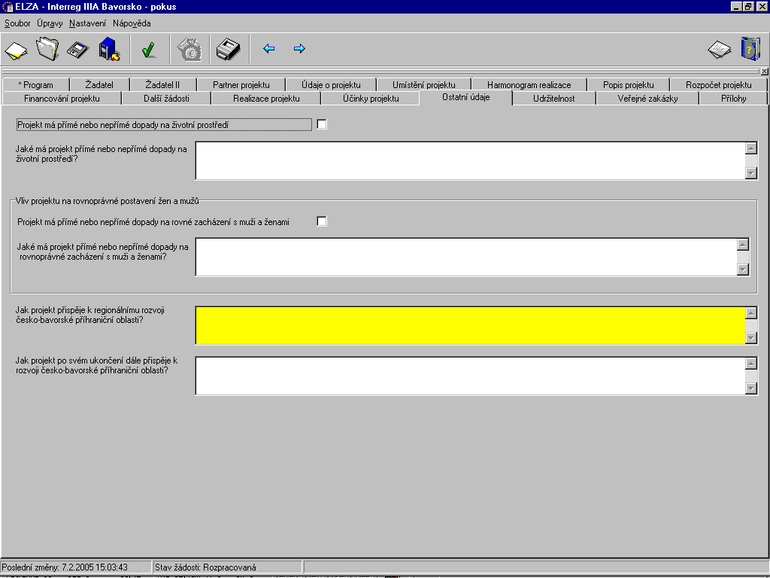

V rámci této záložky je nutno zodpovědět následující pole. Z nabízených možností vyberte a zaškrtněte pomocí kliknutím levého tlačítka myši. Textová pole doplňte.

- Projekt má přímé nebo nepřímé dopady na životní prostředí - zde zaškrtněte políčko, pokud má projekt přímé či nepřímé dopady na životní prostředí

- Jaké má projekt přímé nebo nepřímé dopady na životní prostředí - pokud jste předchozí pole zaškrtli, zde uveďte jaké dopady na životní prostředí projekt má. Žadatel popíše potenciál projektu k prosazování strategií a opatření určených k eliminaci negativních dopadů hospodářských aktivit na životní prostředí, k ochraně a intenzivnějšímu využívání přírodních zdrojů, k zajištění lepší spolupráce v oblasti nařízení týkajících se přírodních zdrojů a životního prostředí, k prosazování tvorby a využívání alternativních zdrojů energie, ke zvyšování míry obecného povědomí o ekologických otázkách apod. Uveďte, zda je problematika životního prostředí hlavním zájmem projektu, zda zahrnuje ekologický aspekt, případně je vůči této problematice neutrální. Projekt, který by měl negativní vliv na ŽP nemůže být z Iniciativy podpořen.
- Projekt má přímé nebo nepřímé dopady na rovné zacházení s muži a ženami - zde zaškrtněte políčko, pokud má projekt přímé či nepřímé dopady na rovné zacházení s muži a ženami.

- Jaké má projekt přímé nebo nepřímé dopady na rovné zacházení s muži a ženami- pokud jste předchozí pole zaškrtli, zde uveďte jaké dopady na rovnost příležitostí projekt má (např. projekt podpoří vytváření pracovních míst, kde budou rovnoprávně zastoupeni muži i ženy apod.). Projekt, který by měl negativní dopad na rovné zacházení s muži a ženami nemůže být z INTERREG podpořen.
- Jak projekt přispěje k regionálnímu rozvoji česko-bavorské příhraniční oblasti- zde uveďte, jak projekt přispěje k regionálnímu rozvoji česko-bavorské příhraniční oblasti. Vzhledem k tomu, že program INTERREG IIIA je financován z Evropského fondu pro regionální rozvoj, je třeba doložit přispění tohoto projektu k regionálnímu rozvoji (např. má vliv na zlepšení hospodářské, sociální či kulturní situace a situace na trhu práce)
- Jak projekt po svém ukončení dále přispěje k rozvoji česko-bavorské příhraniční oblasti - zde uveďte, jak projekt po svém ukončení dále přispěje k rozvoji česko-bavorské příhraniční oblasti (např. zda lze dále využít navázané spolupráce, zda lze převzít poznatky z projektu do jiné akce).

3.15 záložka udržitelnost
Obsahuje popis udržitelnosti projektu po ukončení podpory. U projektů, jejichž efekty mají dlouhodobý charakter, zodpovídá příjemce dotace za to, že efekty projektu budou udrženy minimálně 5 let od ukončení realizace projektu pokud je to z technického a právního hlediska možné.. Podrobněji viz.Příručka-kap.5.2.6 – Udržitelnost projektu.

Obrázek 56– záložka udržitelnost
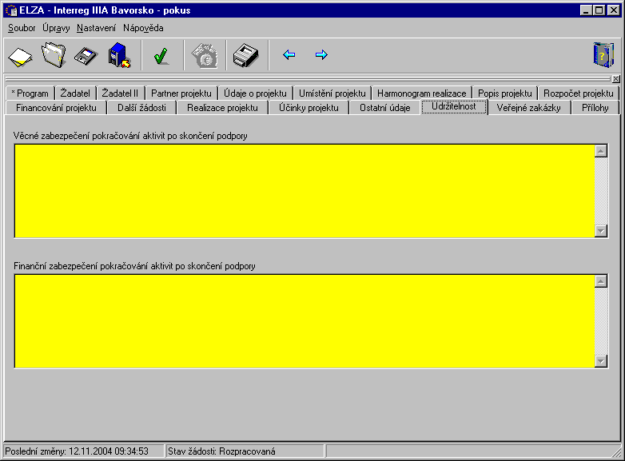
V rámci této záložky je nutné vyplnit následující textová pole:

- Věcné zabezpečení pokračování aktivit po skončení podpory - zde uveďte, jak bude věcně zabezpečeno pokračování projektu po ukončení podpory. Do pole je možné vložit maximálně 2000 znaků. Detail okna zobrazíte dvouklikem levého tlačítka myši do daného pole.

- Finanční zabezpečení pokračování aktivit po skončení podpory - zde uveďte, jak bude finančně zabezpečeno pokračování projektu po ukončení podpory. Do pole je možné vložit maximálně 2000 znaků. Detail okna zobrazíte dvouklikem levého tlačítka myši do daného pole.

3.16 záložka veřejné zakázky
Obsahuje informace o veřejných zakázkách připravovaných v rámci projektu. Při zadávání veřejných zakázek je nezbytné postupovat dle platného zákona o veřejných zakázkách (zákon č. 40/2004 Sb., o veřejných zakázkách). Zákon se vztahuje na zakázky, které nejsou ze zákonné úpravy taxativně vyjmuty (§ 4 a §5 zákona) a u kterých předpokládaná cena předmětu veřejné zakázky přesáhne 2 mil.Kč. Ale i zakázky pod 2 mil Kč se ovšem musí zadávat transparentním a nediskriminačním způsobem za cenu obvyklou v místě plnění. Podrobněji viz. kap. 5.2.1 Výběr dodavatele, veřejné zakázky.

Obrázek 57– záložka veřejné zakázky
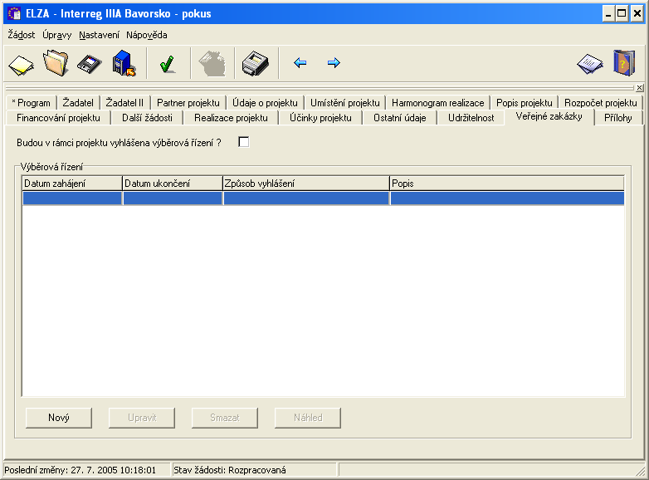

V rámci této záložky je třeba zodpovědět následující pole:

- Budou v rámci projektu vyhlášena výběrová řízení? – pokud ano, zaškrtněte pole levým tlačítkem myši a uveďte podrobnější informace o plánovaném výběrovém řízení. Pokud ne, celou záložku nevyplňujte a nechte ji prázdnou.
Údaje o výběrovém řízení zadáte pomocí tlačítka Nový v levém horním rohu záložky, kdy se Vám otevře nové okno Výběrové řízení (Nový záznam).

Obrázek 58– výběrové řízení
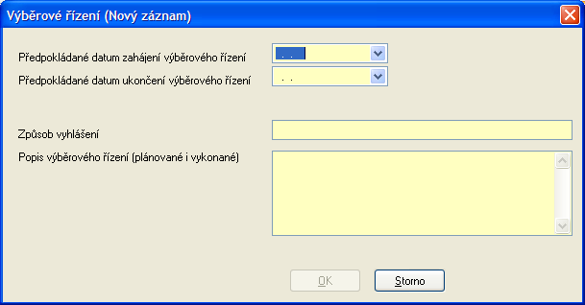

- Předpokládané datum zahájení výběrového řízení – uveďte datum (předpokládaného) zahájení výběrového řízení, datum můžete napsat přímo nebo vybrat z kalendáře a to ve formátu DD.MM.RRRR.

- Předpokládané datum ukončení výběrového řízení – uveďte datum (předpokládaného) ukončení výběrového řízení, datum můžete napsat přímo nebo vybrat z kalendáře a to ve formátu DD.MM.RRRR.

- Způsob vyhlášení – uveďte jakým způsobem bude výběrové řízení vyhlášeno.

- Popis výběrového řízení (plánované i vykonané) – stručně popište výběrové řízení.

3.17 záložka přílohy
Obsahuje seznam příloh projektové žádosti. Podrobnější informace o přílohách žádosti naleznete v Příručce – kap.4.3.1 Povinné přílohy k žádosti o podporu.

Obrázek 59- Přehled příloh
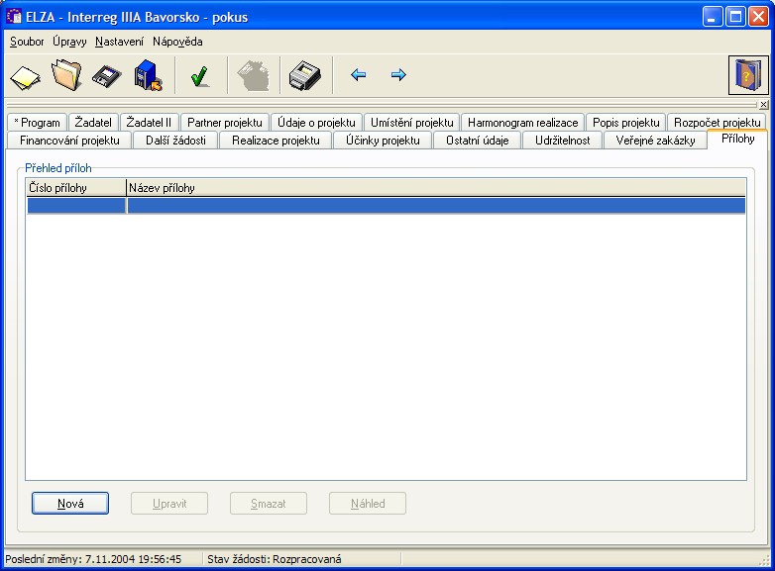

Novou přílohu zadáte pomocí tlačítka Nový v levém dolním rohu záložky, kdy se Vám zobrazí nové okno Příloha (Nový záznam)

Obrázek 60– záložka přílohy (nový záznam)

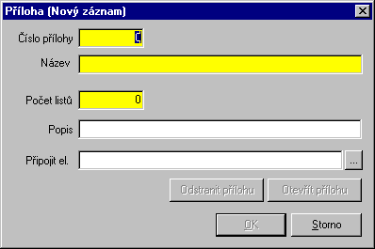

Zde je nutno doplnit následující pole:

- Číslo přílohy – uveďte číslo přílohy,

- Název – uveďte název přílohy

- Počet listů – uveďte počet listů dané přílohy

- Popis – stručně popište čeho se příloha týká

- Připojit el.– toto pole umožňuje vybrat z Vašeho počítače přílohu a přiložit ji k elektronické verzi žádosti, přílohu vyberete pomocí tlačítka se třemi tečkami a po naleznutí, ji připojíte pomocí tlačítka Otevřít.

Takto postupně zadáte všechny přílohy, které budete přikládat k Vaší projektové žádosti. Zadaný seznam příloh se Vám pak vytiskne v rámci poslední strany tištěné verze žádosti – části 10 -Prohlášení o souhlasu, cca uprostřed strany. Vámi vypracovaný seznam příloh si lze před vlastním tiskem žádosti prohlédnout a zkontrolovat v náhledu, který se Vám zobrazí, pokud zvolíte tlačítko Soubor - tisk.

4. ŽÁDOST O PLATBU

Systém ELZA slouží také ke generování žádosti o platbu (přes menu Soubor – platby nebo přes ikonu Platby). Tato funkce bude aktivní až po finálním uložení žádosti. Okno žádost o platbu lze také otevřít tak, že ze seznamu žádostí vyberete požadovanou finálně uloženou žádost, stisknete tlačítko Upravit a otevře se okno s názvem Výběr žádosti o platbu. Dalším způsobem otevření okna je dvakrát kliknout levým tlačítkem myši na danou žádost v seznamu.
Pro práci s žádostí o platbu platí obecné pokyny jako pro vyplňování žádosti o projekt (kap.2 Obecné pokyny).

Žádost o platbu je tvořena:

- tištěný výstup finálně uložené žádosti o platbu
- elektronickým mediem s finálně uloženou žádostí o platbu
- přílohy tvořeny příslušnými doklady dokladující nárok na proplacení výdajů (např. zaplacené faktury, výpisy z účtu, avízo o provedené platbě)
- průběžná/závěrečná zpráva o realizaci

Přílohy, které jsou požadovány v elektronické podobě (elektronické kopie dokumentů atd.) - je nutné taktéž nakopírovat na médium předávané zprostředkujícímu subjektu. Upozorňujeme na to, že v případě, kdy finálně uložíte žádost o platbu a vygenerujete tento soubor (s příponou .XML) bude žádost o platbu uzamčena a nebude pak možné tuto žádost o platbu dále upravovat.

  - Vytvoření žádosti o platbu

Žádost o platbu se tvoří v aplikaci ELZA jako se vyplňovala projektová žádost. Před vyplněním žádosti o platbu je nutné si zkontrolovat, zda máte aktuální verzi aplikace ELZA. Zjištění aktuální verze je uvedeno v kap.1.3. Žádost o platbu je možné vyplnit v jiné verzi aplikace než byla vytvořena projektová žádost. Pro vytvoření je zapotřebí mít finálně uloženou žádost o projekt, kterou žadatel předal zprostředkujícím subjektu.

V případě, že tato žádost není z nějakého důvodu k dispozici, je nutné požádat příslušnou pobočku CRR ČR o zaslání tzv. nosné žádosti o projekt. Poté, co tento soubor příjemce dotace obdrží a uloží do počítače jej může otevřít přes tlačítko Ze souboru… Po kliknutí na toto tlačítko se objeví okno pro vyhledání umístění souboru v počítači. Abychom našli nosnou žádost, je nutné jako typ souboru z nabídky zvolit „Nosná žádost z Monitu….xml“.

Obrázek 61- nosná žádost z MONIT
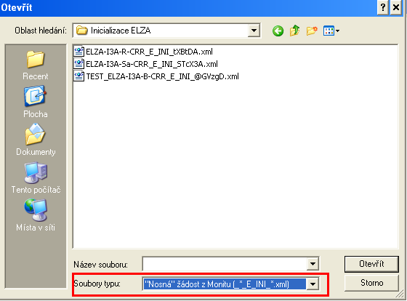
Po otevření se objeví žádost o projekt se základními údaji o projektu (viz.obr.63). Nosná žádost slouží výhradně k vytvoření žádosti o platbu, neobsahuje doplněná data, pouze si uchovává unikátní identifikační klíč finálně uložené žádosti projektu. Konečný příjmce do této žádosti nic nedoplňuje, pouze postupuje dle níže popsaných kroků k vytvoření žádosti o platbu.
K vytvoření žádosti o platbu se pak dostanete dvěma způsoby:

- použitím ikony 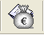 na dalším obrázku,
- anebo volbou z menu Žádost / Platby

Obrázek 62 – ikona- žádost o platbu
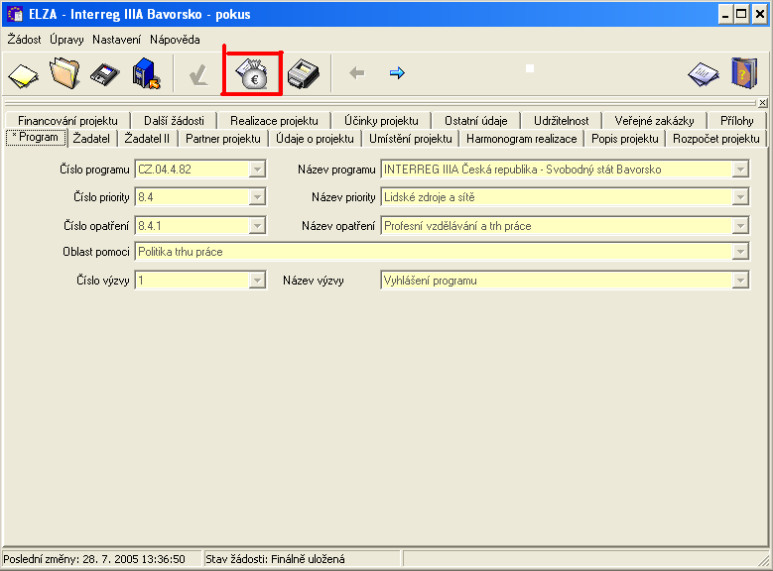

V případě, že finálně uloženou žádost máte k dispozici, zvolte si Vámi vybranou finálně uloženou žádost a zvolte tlačítko „Úprava“ (viz. obr.63).

Obrázek 63 – výběr finálně uložené žádosti
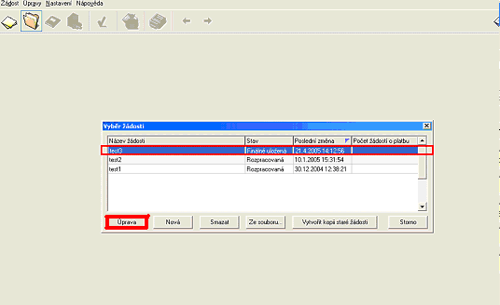

Po kliknutí na tlačítko Úprava (v případě, že finálně uloženou žádost v ELZE máme v počítači) nebo po zvolení jedné ze dvou možností uvedených viz.výše (v případě použití nosné žádosti), se objeví upozornění, že se jedná o finálně uložený projekt. Pro vytvoření žádosti o platbu zvolíme tlačítko Nová (viz.obr.64).
Obrázek 64 – Žádost o platbu k finálně uložené žádosti o projekt
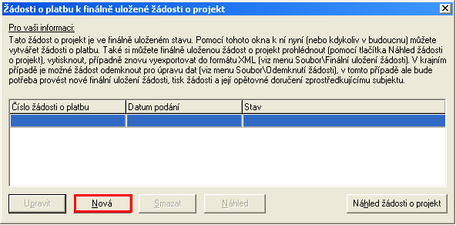

Poté se Vám zobrazí Žádost o platbu, která má dvě záložky (viz. obr.65).

  - Vyplnění žádosti o platbu

Obrázek 65- Žádost o platbu –záložka Žádost o platbu
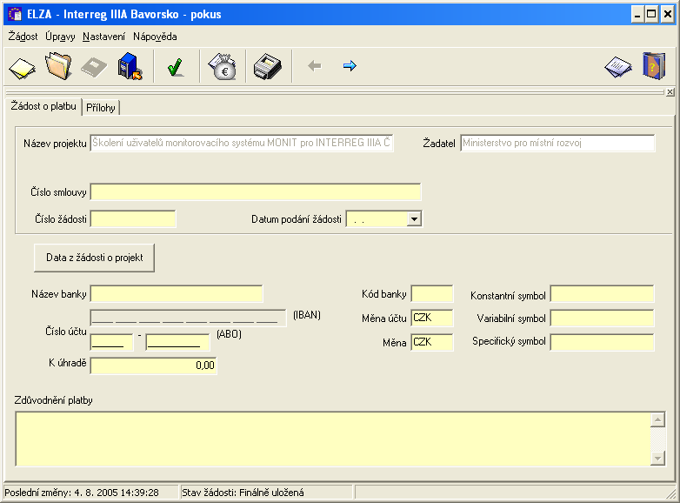

Na záložce Žádost o platbu vyplňte:

Číslo smlouvy – pokud byla uzavřena smlouva o financování , doplňte číslo smlouvy o financování, číslo smlouvy má strukturu 3064-registrační číslo projektu (např. 3064-CZ.04.4.82/2.1.00.1/0001), pokud bylo vydáno Rozhodnutí o poskytnutí dotace (platí od 1.9.2005), doplňte číslo Rozhodnutí o poskytnutí dotace
Číslo žádosti – doplňte číslo žádosti o platbu, u první žádosti o platbu bude číslo 1, u druhé 2 atd.
Datum podání žádosti – doplňte datum podání žádosti o platbu, datum je možné zadat ručně ve formátu dd.mm.rrrr nebo po kliknutí na tlačítko se šipkou výběrem z kalendáře.
Data z žádosti o projekt – pomocí tohoto tlačítka je možné zkopírovat údaje týkající se účtu projektu. Data o účtu musí být platná a shodná s údaji uvedenými ve smlouvě o financování/Rozhodnutí o poskytnutí dotace.
Název banky - doplňte název banky, u které je zřízen zvláštní účet projektu
Kód banky – doplňte kód banky
Číslo účtu – doplňte číslo zvláštního účtu projektu. Je-li účet veden v Kč, pak je nutné vyplnit číslo účtu ve tvaru ABO (předčíslí 6 znaků, číslo 10 znaků:xxxxxx-xxxxxxxxxx), v případě, že je účet veden v cizí měně, je nutné vyplnit číslo účtu ve tvaru IBAN. V poli Měna účtu je automaticky přednastaveno CZK, v případě zadání jiné měny se aktivují pole pro zadání čísla účtu ve tvaru IBAN.
Měna účtu – automaticky přednastaveno CZK, v případě, že je účet veden v jiné měně, doplňte příslušnou měnu
Měna – měna žádosti o platbu, platby jsou prováděny v korunách, automaticky nastaveno CZK
K úhradě – doplňte částku požadovanou z ERDF, žádosti o platbu se předkládají pouze na prostředky z ERDF.
Konstantní symbol – doplňte konstantní symbol, pole není povinné
Variabilní symbol – doplňte variabilní symbol, pole není povinné
Specifický symbol – doplňte specifický symbol, pole není povinné
Zdůvodnění platby - uveďte základní údaje o platbě

Druhou záložkou je pak záložka Přílohy, která obsahuje seznam povinných příloh k žádosti o platbu (např. soupiska účetních dokladů, účetní doklady apod.).
Obrázek 66 – Žádost o platbu-záložka Přílohy
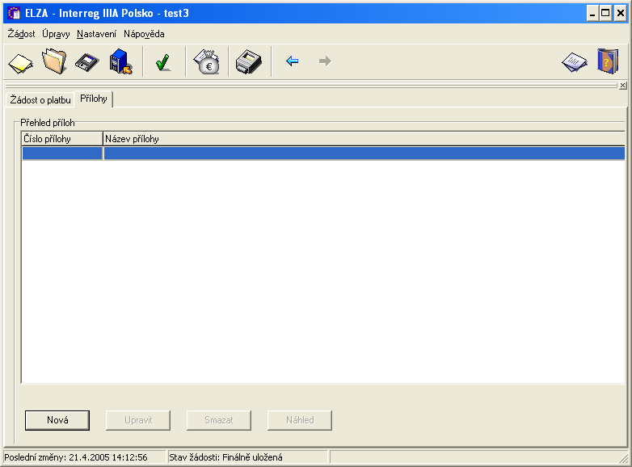

Záložka umožňuje elektronické připojení povinných příloh přes tlačítko Nová v levém dolním rohu záložky– viz. obr.66. Poté se Vám zobrazí nové okno Příloha (Nový záznam)
Obrázek 67 – Příloha (Nový záznam)
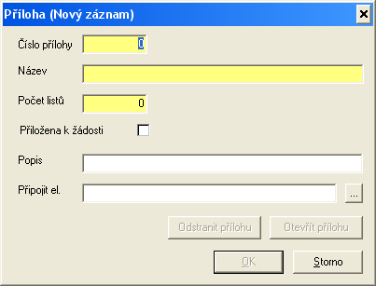

Zde je nutno doplnit:
Číslo přílohy – uveďte číslo přílohy,
Název – uveďte název přílohy
Počet listů – uveďte počet listů dané přílohy
Přiložena k žádosti – toto pole zaškrtněte pokud je příloha přiložena k žádosti
Popis – stručně popište čeho se příloha týká
Připojit el. – toto pole umožňuje vybrat z Vašeho počítače přílohu a přiložit ji k elektronické verzi žádosti, přílohu vyberete pomocí tlačítka se třemi tečkami a po naleznutí, ji připojíte pomocí tlačítka Otevřít.

  - Finální uložení žádosti o platbu

Před finálním uložením žádosti o platbu (Žádost / finální uložení žádosti) se provede validace dat. Ke kontrole validace můžeme kdykoliv použít ikony .

Po vyplnění všech náležitostí žádosti a provedení úspěšné validace dat je možné vytvořit finální elektronickou žádost o platbu.
Toho docílíte tak, že vytvořenou žádost finálně uložíte (přes menu Soubor – finální uložení nebo stiskem ikony “Finální uložení” (obr.68) buď na Váš harddisk a následně tento soubor (s příponou .XML) zkopírujete na přenosné médium - disketa nebo CD disk podle Vašich možností (pokud budete ukládat na disketu, ověřte si, prosím, že disketa není vadná nebo zavirovaná) nebo přímo na přenosné medium.

Obrázek 68 – Finální uložení žádosti o platbu

Po finálním uložení lze na žádost o platbu nahlížet a tisknout přes tlačítko Náhled.

Obrázek 69 – náhled žádosti o platbu
